Prestigio Nobile 1522E
Užívateľský manuál

Upozornenie
Informácie obsiahnuté v tomto návode na obsluhu podliehajú zmenám bez predchádzajúceho upozornenia.

VÝROBCA ALEBO PREDAJCA NIE JE ZODPOVEDNÝ ZA CHYBY ALEBO OPOMENUTIA OBSIAHNUTÉ V TOMTO NÁVODE NA OBSLUHU A TAKISTO NIE JE ZODPOVEDNÝ ZA ŽIADNE NÁSLEDNÉ POŠKODENIA, KTORÉ MÔŽU VYPLYNÚŤ Z POUŽITIA TOHOTO NÁVODU NA OBSLUHU.

Informácie použité v tomto návode na obsluhu sú chránené autorským zákonom. Žiadnu časť z tohoto návodu na obsluhu nie je možné kopírovať alebo reprodukovať v akejkoľvek forme bez predchádzajúceho písomného povolenia vlastníkov autorských práv.

Copyright 6/2006
Všetky práva vyhradené.

Microsoft a Windows sú registrované obchodné značky spoločnosti Microsoft. MS-DOS, Windows, Windows 95/98/NT/2000/ME/XP sú registrované obchodné značky spoločnosti Microsoft.

Názvy produktov spomínané v tomto návode na obsluhu môžu byť obchodnými značkami a/alebo registrovanými obchodnými značkami príslušných vlastníkov/spoločností.

Softvér popísaný v tomto návode na obsluhu je dodávaný na základe licencie. Softvér je možné používať alebo kopírovať iba v súlade s podmienkami zmluvy.
Tento produkt používa technológiu ochrany proti kopírovaniu, ktorá je chránená patentami USA a inými právami intelektuálneho vlastníctva. Použitie technológie ochrany proti kopírovaniu musí byť autorizované spoločnosťou Macrovision, a je určené iba na domáce alebo iného obmedzené použitie, pokiaľ nie je spoločnosťou Macrovision povolené inak. Reverzné inžinierstvo alebo rozoberanie je zakázané.

Ver. 1.0
Úvod
Použitie tohoto návodu na obsluhu
Tento návod na obsluhu obsahuje všeobecné informácie o nastavení hardvéru a softvéru, o odstraňovaní chýb, a technickú špecifikáciu prenosného počítača.
Symboly a konvencie
V tomto návode na obsluhu sú použité nasledujúce symboly a konvencie.

Ak je potrebné tlačidlá stlačiť naraz, je použitý symbol (+). Napríklad, Fn + F7 znamená súčasné podržanie tlačidiel Fn a F7.
Ak je v operačnom systéme Windows potrebné vykonať sériu kliknutí, sú použité symboly [] a >. Napríklad, [Štart > Nastavenia > Ovládacie panely > Zobrazenie] znamená, že najprv kliknite na ikonu Start, následne Settings, Control Panel a nakoniec Display.
Ak je potrebné urobiť výber pomocou touchpadu (alebo myši), budete vyzvaní “vybrať”, “kliknúť”, “dvojkliknúť” alebo “kliknúť pravým tlačidlom”.

Poznámka: Text a symboly v tomto formáte upozorňuje na špecifické inštrukcie, komentáre, alebo iné informácie, prípadne poznámky, ktoré by ste si mali uvedomiť.

Výstraha: Text a symboly v tomto formáte upozorňujú, že ak nebudete postupovať podľa daných inštrukcií alebo informácií, môžete poškodiť počítač, alebo spôsobiť vážne zranenie alebo smrť.
Ochrana počítača - S počítačom zaobchádzajte opatrne a nevystavujte ho škodlivému okolitému prostrediu.
Pri postupovaní podľa nasledujúcich rád získate zo svojej investície maximum.

Ak sa budete o počítač vhodne starať, bude vám slúžiť dlhé roky.
Počítač nevystavujte priamemu slnečnému svetlu, ani ho nepokladajte do blízkosti zdrojov tepla.
Počítač nevystavujte teplotám pod 0 °C alebo nad 35 °C.
Nevystavujte počítač magnetickému poľu.
Nevystavujte počítač dažďu alebo zvýšenej vlhkosti.
Dávajte pozor, aby do počítača nevnikli žiadne tekutiny.
Nevystavujte počítač prudkým nárazom alebo vibráciám.
Nevystavujte počítač prachu a nečistotám.
Na počítač nepokladajte žiadne predmety, mohli by ho poškodiť.
Počítač nepokladajte na kamenný povrch.
V nasledujúcej časti je popísaných niekoľko zásad týkajúcich sa správnej starostlivosti o AC adaptér.
Adaptér nepripájajte k žiadnemu inému zariadeniu, okrem počítača.
Dávajte pozor, aby do adaptéra nevnikla voda.
Neblokujte vetracie otvory na adaptéri.
Adaptér držte na chladnom a vetranom mieste.
Po napájacom kábli nechoďte a nepokladajte naň ťažké objekty.
Napájací kábel a dátové káble veďte takými miestami, po ktorých sa nebude veľa chodiť.
Pri odpájaní napájacieho kábla ho držte za koncovku, nie priamo za kábel.
Napájací adaptér držte mimo dosahu detí.
Ak používate predlžovací kábel, celkový prúdový odber pripojených zariadení nesmie prekročiť jeho maximálne povolené zaťaženie.
Celkový prúdový odber všetkých zariadení pripojených do zásuvky nesmie prekročiť hodnotu predradenej poistky.
K notebooku nepripájajte iný AC adaptér. Tento notebook používa výlučne AC adaptér: Lishin 0335C2065 (65W), EPS F10652-A(65W)

Pri čistení počítača postupujte podľa nasledujúcich krokov:
1. Vypnite počítač a vytiahnite z neho batériu.
2. Odpojte AC adaptér od elektrickej siete.
3. Používajte mäkkú tkaninu navlhčenú vodou. Nepoužívajte tekuté alebo aerosólové čistiace prostriedky.

Ak príde k niektorému z nasledujúcich problémov, kontaktujte svojho predajcu alebo servisného technika:
Počítač spadol, alebo prišlo k poškodeniu jeho tela.
Do počítača vnikla tekutina.
Počítač nepracuje normálne.

Čistenie vetracej mriežky:
Aby ste zaistili optimálnu teplotnú reguláciu vášho notebooku, je vyžadované pravidelné čistenie vetracej mriežky. Na odstránenie prachu zachyteného vo vetracej mriežke môžete použiť mäkký štetec alebo vysávač (s vhodnou násadou).

SPOZNÁVAME ZÁKLADY
Táto kapitola popisuje funkcie a komponenty počítača.

Výkon
Vysokovýkonný procesor Intel s pokrokovým integrovaným chipsetom Intel
Tento notebook je vybavený výkonným mobilným dvojjadrovým procesorom Intel Merom, mobilným dvojjadrovým procesorom Intel Yonah, alebo jednojadrovým procesorom. Spolu s najnovším chipsetom Intel a integrovaným grafickým adaptérom systém ponúka špičkový výpočtový výkon.
Širokouhlý LCD displej
Počítač je vybavený širokouhlým 15,4” TFT displejom s vysokým rozlíšením, ktorý zaistí maximálny zážitok zo sledovania.
Výkonná správa napájania
Systém používa jedinečnú technológiu správy napájania, ktorá umožní používateľovi predĺžiť dobu činnosti na batérie bez obmedzenia výkonu.
Technológia ExpressCard
ExpressCard (typ II, 54 mm) je ďalšou generáciou štandardu PC Card. Rozhranie zbernice je založené na dvoch štandardoch: PCI Express pre vysokovýkonný vstup/výstup a USB 2.0 pre rôznorodosť zariadení.
Rozšíriteľnosť
Systém umožňuje výmenu harddisku a rozšírenie pamäti pomocou 2 DDRII SDRAM soketov.
Integrovaná čítačka pamäťových kariet viacerých formátov
Integrovaná čítačka pamäťových kariet 4 v 1 umožňuje prístup k rôznym prenosným mediálnym formátom (SD, MS, MMC a MS-Pro).
Ethernetový port
Systém je vybavený integrovaným 10/100 Mbps sieťovým adaptérom pre širokopásmový prístup do siete.
Porty Firewire (IEEE1394 / 1394a) a USB 2.0
Okrem širokého počtu integrovaných vstupno/výstupných portov ponúka počítač IEEE1394 na vysokorýchlostný prístup k širokopásmovým digitálnym video zariadeniam a porty USB 2.0, ktoré slúžia na pripojenie periférnych zariadení s podporou USB.
Bezdrôtová LAN
Interný bezdrôtový LAN modul umožňuje bezdrôtové pripojenie počítača k iným systémom, zariadeniam, alebo sieťam s podporou 802.11.
Pohľad na systém
Pohľad zhora
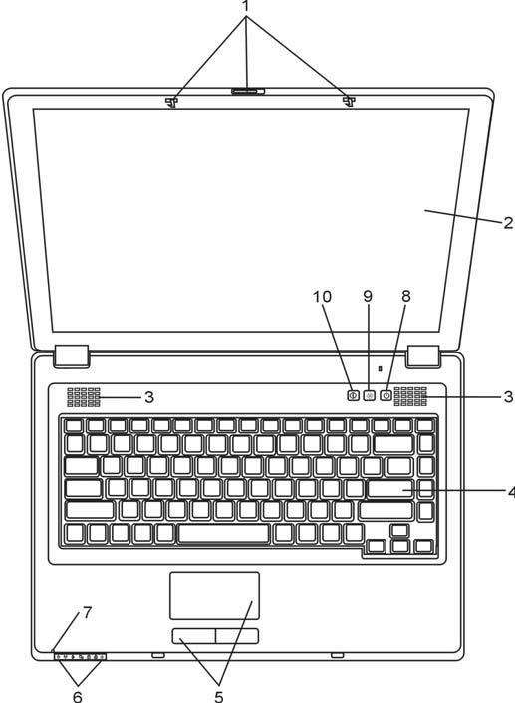
1. LCD západka
Uzamknutie/odomknutie LCD panela.
2. LCD displej
Na paneli sa zobrazujú výstupy zo systému.
3. Zabudované stereo reproduktory
Integrované stereo reproduktory slúžia na prehrávanie stereo zvuku.
4. Klávesnica
Klávesnica sa používa na zadávanie dát. (Viac informácií nájdete v sekcii Klávesnica.)
5. Touch Pad
Touchpad je integrované polohovacie zariadenie, s funkciami podobnými myši.
6. LED indikátor stavu
LED indikátor stavu informuje o stave nasledujúcich funkcií: Numerická klávesnica, Caps Lock, tichý režim, povolenie alebo zakázanie WLAN modulu a takisto o aktivitách ODD a HDD. (Viac informácií nájdete v sekcii LED indikátor stavu.)
LED indikátory stavu takisto informujú o stave systému a stave nabíjania batérie. Viac informácií nájdete v sekcii LED indikátor stavu.
7. Integrovaný mikrofón
Integrovaný mikrofón slúži na nahrávanie zvuku.
8. Vypínač / tlačidlo Suspend
Vypínač / tlačidlo Suspend slúžia na zapnutie a vypnutie notebooku, a takisto ako systémové tlačidlo Suspend. Krátkym stlačením zapnete systém. Podržaním minimálne na 4 sekundy systém vypnete. Spôsob správania tohto tlačidla je možné zadefinovať v menu [Štart > Nastavenia > Ovládacie panely > Možnosti napájania > Rozšírené]. Na návrat z režimu Suspend stlačte vypínač / tlačidlo Suspend ešte raz. (Viac informácií o systémovej funkcii Suspend nájdete v kapitole 3.)
Ak je systém v režime Suspend, LED indikátor  bliká nazeleno.
9. Tlačidlo tichého režimu
Toto tlačidlo slúži na zapnutie režimu s nízkou spotrebou. Príde k zníženiu otáčok ventilátora a tým pádom aj k tichšiemu chodu.
Ak je povolený tichý režim, LED indikátor  svieti nazeleno.
10. Tlačidlo na rýchle spustenie Internet Explorera
Toto tlačidlo slúži na spustenie Internet Explorera.
Pohľad spredu

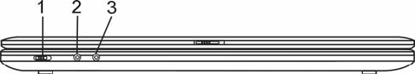

Výstraha: Na notebook nepokladajte ťažké predmety. Mohli by ste poškodiť displej.
1. Vypínač bezdrôtového režimu
Toto tlačidlo slúži na zapnutie alebo vypnutie bezdrôtových funkcií.
Ak je povolená funkcia bezdrôtovej LAN, LED indikátor svieti nazeleno.
2. Mikrofónny / line-in konektor
K mikrofónnemu / line-in konektoru (priemer 3,5 mm) môžete pripojiť mikrofón alebo zdroj externého audio signálu, ako je napr. CD prehrávač.
3. Konektor na pripojenie stereo slúchadiel / SPDIF-out
Konektor s 3,5 mm priemerom slúži na pripojenie slúchadiel alebo externých reproduktorov. Alternatívne môžete pripojiť S/PDIF výstup k externému DTS, AC3 alebo PCM zvukovému procesoru / dekodéru vo vašom systéme domáceho kina.

Pohľady zo strán
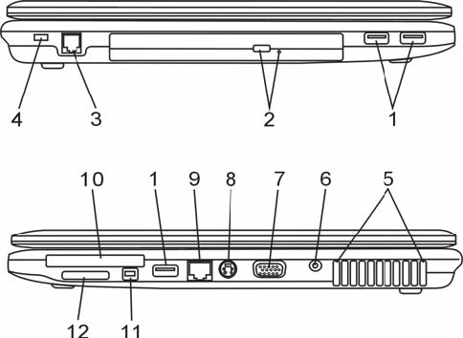

Výstraha: Na notebook nepokladajte ťažké predmety. Mohli by ste poškodiť displej.
1. Port USB 2.0 (3 x)
Porty univerzálnej sériovej zbernice (podpora USB 2.0) vám umožnia k počítaču pripojiť široký rozsah zariadení s prenosovou rýchlosťou až 480 Mbps. Tento port vyhovuje najnovším štandardom USB 2.0 plug and play.
2. Optická mechanika, tlačidlo na vysunutie disku, a otvor na manuálne vysunutie disku
Ak je počítač vybavený combo mechanikou, DVD-Dual mechanikou, Super-Multi mechanikou, môžete uložiť dáta na CD-R/CD-RW alebo DVD-RW disk. Na vysunutie zásuvky na vloženie disku stlačte tlačidlo Eject. Otvor na manuálne vysunutie disku vám umožní manuálne vysunúť uviaznutý disk.
3. Port modemu
Port na pripojenie telefónneho konektora (RJ-11) pre funkcie faxmodemu.
4. Otvor pre zámok typu Kensington.
Bezpečnostný zámok typu Kensington, ktorý je možné uzamknúť k tomuto otvoru, slúži ako ochrana pred krádežou.
5. Vetracia mriežka
Vetracia mriežka slúži na odvádzanie tepla z vnútra notebooku. Tento otvor neblokujte.
6. Napájací konektor (DC-in)
K tomuto konektoru sa pripája konektor DC-out na AC adaptéri, ktorý slúži na napájanie počítača.
7. Externý VGA port
Výstupný VGA port na pripojenie externého LCD monitora alebo projektora.
8. TV (S-Video) port
S-Video port vám umožní presmerovať výstup na obrazovku na TV prijímač alebo iné analógové video zariadenie. Tento TV výstup je chránený proti kopírovaniu; pri prehrávaní DVD filmu je výstup kvôli zabráneniu kopírovaniu kódovaný.
9. Port Ethernet / LAN
Port slúži na pripojenie k sieťovému rozbočovaču prostredníctvom kábla RJ-45, a vyhovuje prenosovému protokolu 10/100 Base-TX.
10. Slot ExpressCard
Do tohto slotu je možné pripojiť kartu typu ExpressCard (typ II, 54 mm). Karta typu ExpressCard integruje technológiu zbernice PCI Express a rozhrania USB 2.0.
Kartu zatlačte do slotu. Na vysunutie karty ju zatlačte ešte raz.
11. Port Firewire / IEEE1394 / 1394a
Vysokorýchlostný sériový dátový port. K tomuto portu môžete pripojiť FireWire zariadenia.
12. Čítačka kariet 4 v 1
Čítačka kariet 4 v 1 podporuje karty typu SD, MMC, MS a MS-Pro.
Pohľad odspodu
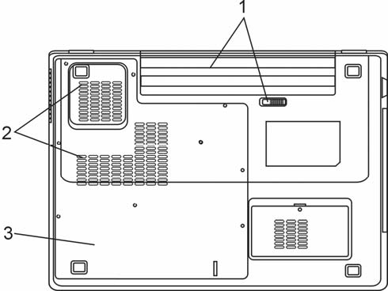

1. Batéria a západka batérie
Batéria je integrovaným zdrojom energie pre notebook. Na uvoľnenie batérie presuňte západku.

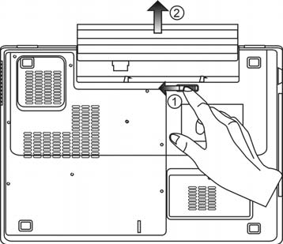

2. Vetracia mriežka
Vetracia mriežka slúži na odvádzanie tepla z vnútra notebooku. Tento otvor neblokujte.

Výstraha: Vetraciu mriežku neblokujte. Zariadenie pokladajte iba na pevný povrch. Spodná strana krytu sa môže zahrievať.
3. Kryt systému
Pod krytom sa nachádza systémový procesor s chladičom, bezdrôtový LAN modul, HDD a pamäťový DDR modul. Systémovú pamäť je možné rozšíriť na väčšiu kapacitu. (Viac informácií o výmene pamäti a HDD nájdete v kapitole 4.)
AC adaptér

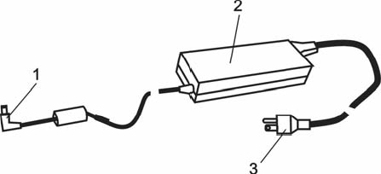

1. Konektor DC-out
Konektor DC-out slúži na pripojenie k napájaciemu konektoru (DC-in) na počítači.
2. Adaptér
Adaptér slúži na konverziu striedavého prúdu na jednosmerný prúd, ktorý sa používa na napájanie počítača.
3. AC konektor
AC konektor slúži na pripojenie do elektrickej siete.

Výstraha: Skontrolujte, či používate štandardnú elektrickú zásuvku s 3 vývodmi, so zemniacim kolíkom. Ak nie, pri dotyku kovových časti notebooku, ako sú napríklad vstupno/výstupné porty, môžete cítiť jemné tŕpnutie. Je spôsobené priesakom prúdu, ak nie je AC adaptér dostatočne zemnený. Množstvo prúdu je v rámci bezpečnostných noriem, a nie je pre človeka nebezpečné.
LED indikátor stavu
LED indikátor stavu zobrazuje prevádzkový stav vášho notebooku. Ak je príslušná funkcia povolená, jej LED indikátor sa rozsvieti. V nasledujúcej sekcii sú popísané jednotlivé indikátory.
Indikátory stavu systému a napájania
Grafický LED indikátor | Indikácia
Zelené svetlo indikuje, že systém je zapnutý.
Blikajúce zelené svetlo indikuje, že notebook je v režime Suspend.
 | Zelené svetlo indikuje, že je aktívny modul WLAN.
 | Súvislé zelené svetlo indikuje, že je povolený tichý režim.
 | Blikajúce oranžové svetlo indikuje, že prebieha nabíjanie batérie.  Ak je systém zapnutý, blikajúce červené svetlo indikuje, že úroveň batérie je nízka.  Trvalé zelené svetlo indikuje, že batéria je plne nabitá a je pripojený AC adaptér.
 | Zelené svetlo indikuje prístup k harddisku/optickej jednotke.
 | Zelené svetlo indikuje, že je aktívna numerická klávesnica.
 | Zelené svetlo indikuje, že je aktivovaná funkcia Caps Lock.

Funkcie klávesnice
Funkčné klávesy (Horúce klávesy)

Grafický symbol | Akcia | Ovládanie systému
 | Fn + F1 | Vstup do režimu Suspend.
 | Fn + F3 | Zapnutie alebo vypnutie zvukovej výstrahy pri nízkej úrovni batérie.
 | Fn + F4 | Zmena režimu zobrazenia: Iba LCD, iba CRT, LCD a CRT.
 | Fn + F5 | Zvýšenie hlasitosti reproduktorov.
 | Fn + F6 | Zníženie hlasitosti reproduktorov.
 | Fn + F7 | Zvýšenie jasu displeja.
 | Fn + F8 | Zníženie jasu displeja.
 | Fn+Num Lock | Prepnutie integrovanej numerickej klávesnice do numerického režimu. Tlačidlá budú pracovať ako kalkulačka. Tento režim použite, ak potrebujete zadávať väčšie množstvo numerických dát. Alternatívou je pripojenie externej numerickej klávesnice.
 | Scroll Lock | Stlačte klávesu Scroll Lock a tlačidlami ↑ alebo ↓ sa presuňte o riadok hore alebo dole.

Na ovládanie rôznych systémových nastavení stlačte súčasne tlačidlo Fn (Function) a Fx.

Klávesy Windows
Vaša klávesnica je vybavená aj dvomi klávesmi Windows:
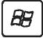 1. Klávesa Štart
Táto klávesa slúži na zobrazenie menu Štart vo Windowse.
 2. Klávesa aplikačného menu
Táto klávesa slúži na zobrazenie vyskakovacieho menu pre aplikáciu. Má rovnakú funkciu, ako stlačenie pravého tlačidla na myši.
Integrovaná numerická klávesnica
Na povolenie integrovanej numerickej klávesnice stlačte Fn+Num Lock. Čísla sú vytlačené v pravom hornom rohu kláves, inou farbou, ako písmená. Klávesnica je kompletná, aj s aritmetickými operátormi (+, -, *, /).

Na obnovenie pôvodnej činnosti tejto časti klávesnice stlačte Fn+Num Lock.
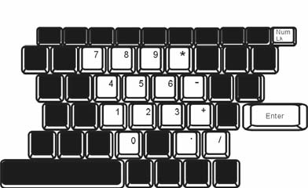
Touch Pad
Integrovaný touchpad, polohovacie zariadenie kompatibilné s PS/2, sníma pohyb prsta po jeho povrchu. Pri pohybe prstom po povrchu touchpadu sa zodpovedajúcim spôsobom pohybuje aj kurzor.

V nasledujúcej časti je popísaný spôsob použitia touchpadu:
1. Na pohyb kurzorom po obrazovke pohybujte prstom po ploche touchpadu.
2. Na výber alebo vykonanie funkcie stlačte tlačidlá na touchpade. Tieto dve tlačidlá majú funkcie podobné ľavému a pravému tlačidlu na myši. Dvojnásobné ťuknutie na povrch touchpadu je podobné kliknutiu ľavým tlačidlom na myši.

Funkcia | Ľavé tlačidlo | Pravé tlačidlo | Ekvivalentná akcia na touchpade
Vykonanie | Dvakrát rýchlo kliknite |  | Ťuknite dvakrát (rovnakou rýchlosťou, ako pri dvojitom kliknutí na tlačidlo myši)
Výber | Kliknite raz |  | Ťuknite raz
Potiahnutie | Kliknite, podržte stlačené, a pohybujte kurzorom |  | Na pretiahnutie kurzora ťuknite dvakrát a pri druhom ťuknutí podržte prst na touchpade
Prístup ku kontextovému menu |  | Kliknite raz
Presun o jednu stránku hore alebo dole

Tipy k používaniu touchpadu:
1. Rýchlosť dvojitého kliknutia je sledovaná. Ak kliknete dvakrát po sebe príliš pomaly, notebook zareaguje tak, akoby bolo kliknuté jeden raz, dvakrát po sebe.
2. Touchpad používajte iba so suchými a čistými prstami. Aby ste predĺžili životnosť touchpadu, udržujte ho v suchu a v čistote.
3. Touchpad je citlivý na pohyb prstom. Čím ľahší je dotyk, tým lepšia je odozva. Pri silnom stlačení sa odozva nezlepší.
Grafický subsystém
Váš počítač používa vysokovýkonný TFT displej s aktívnou maticou, s uhlopriečkou 15,4“, s vysokým rozlíšením, a s možnosťou zobrazenia miliónov farieb, ktorý zaistí pohodlné sledovanie. Integrovaný grafický akcelerátor Intel 945GM (940GML), kompatibilný s DirectX 9, vykonáva grafický rendering rýchlosťou svetla.
Nastavenie jasu displeja
Na nastavenie jasu používa notebook špeciálne kombinácie kláves, nazvané horúce klávesy.
Na zvýšenie jasu stlačte Fn+F7.
Na zníženie jasu stlačte Fn+F8.

Poznámka: Aby ste maximalizovali dobu činnosti na batériu, nastavte jas na najnižšiu hodnotu, ktorá ešte umožňuje pohodlné sledovanie. Interné podsvietenie bude používať menej energie.
Predĺženie životnosti TFT displeja
Na maximálne predĺženie životnosti podsvietenia displeja dodržujte prosím nasledujúce odporúčania.
1. Jas nastavte na najnižšiu hodnotu, ktorá ešte umožňuje pohodlné sledovanie (Fn + F8).
2. Pri práci v kancelárii pripojte notebook k externému monitoru a interný displej zakážte (kombinácia Fn + F4).
3. Nevypínajte funkciu automatického vypnutia po určitej dobe nečinnosti.
4. Ak používate AC napájanie a nie je pripojený externý monitor, ak počítač nepoužívate, prepnite ho do režimu spánku.
Otvorenie a zatvorenie displeja
Na otvorenie displeja zatlačte LCD západku doprava a nadvihnite kryt displeja. Displej následne naklopte do pozície vhodnej na pohodlné sledovanie. LCD panel je možné otvoriť maximálne pod uhlom 135 stupňov. Displej neotvárajte násilím.

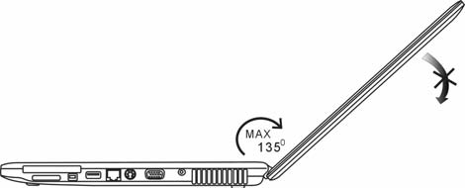

Displej zatvoríte jeho opatrným zaklopením.

Výstraha: Aby ste predišli poškodeniu displeja, nezatvárajte ho rýchlym zaklapnutím. Ak je displej zatvorený, na hornú stranu počítača nepokladajte žiadne predmety.

Audio subsystém
Audio subsystém vášho počítača je kompatibilný so Sound Blaster Pro.
Manuálne nastavenie hlasitosti
Na zvýšenie hlasitosti stlačte Fn+F5.
Na zníženie hlasitosti stlačte Fn+F6.
Nastavenie hlasitosti vo Windows
1. Kliknite na symbol reproduktora, ktorý sa nachádza na hlavnom paneli vo Windows.
2. Na nastavenie hlasitosti potiahnite ovládaciu lištu smerom hore alebo dole.
3. Na dočasné vypnutie zvuku bez zmeny nastavenia hlasitosti kliknite na Mute.
Nahrávanie hlasu
Integrovaný mikrofón umožňuje nahrávať zvuk. Na povolenie integrovaného mikrofónu budete potrebovať použiť softvér na spracovanie zvuku. Napríklad môžete použiť Microsoft Sound Recorder.
Modem
Váš počítač je vybavený interným faxmodemom 56k V.92 a telefónnym konektorom (RJ-11), ktorý sa nachádza na ľavej strane počítača.
Na pripojenie počítača k nástennej telefónnej zásuvke použite telefónny kábel.
Pripojenie modemu
1. Jeden koniec telefónnej linky pripojte k portu modemu, ktorý sa nachádza na zadnej strane počítača. (Aby bola zaistená zhoda s EMI, na telefónny kábel je potrebné pripevniť dodané EMI jadro.)
2. Druhý koniec kábla pripojte k analógovej telefónnej zásuvke.

V závislosti od miesta použitia počítača môže byť vyžadovaná zmena nastavení modemu. Správne nastavenia umožnia vytvoriť stabilné pripojenie v krajine, kde sa telekomunikačný systém líši od iných.
Pri zmene nastavenia modemu postupujte nasledujúcim spôsobom:
1. Vyberte menu [Štart > Nastavenia > Ovládacie panely > Možnosti telefónu a modemu]. Vyberte Pravidlá vytáčania a Editovať miesto inštalácie. Vo vyskakovacom menu Krajina/región vyberte vhodnú krajinu. Zobrazí sa dialógové okno podobné nasledujúcemu.

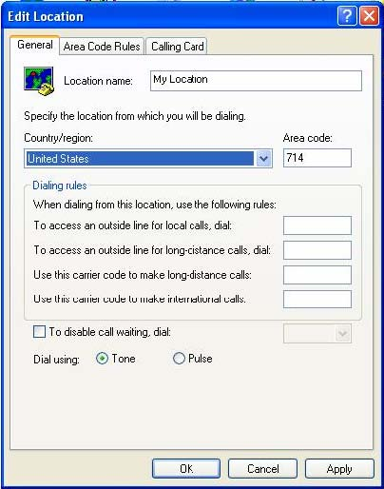

2. Kliknite na vyskakovacie menu a vyberte vhodnú krajinu. Na opustenie menu kliknite na OK.
Ethernet
Váš počítač je vybavený sieťovým adaptérom 10/100Base-TX Fast Ethernet. Aktívny LAN kábel pripojte k portu RJ-45, ktorý sa nachádza na pravej strane počítača. Pri tomto spôsobe pripojenia budete môcť prenášať dáta po lokálnej sieti.
Pripojenie do počítačovej siete
Použite ethernetový kábel typu UTP.
1. Jeden koniec UTP kábla pripojte k sieťovému konektoru.
2. Druhý koniec kábla pripojte buď do nástennej zásuvky RJ-45, alebo k portu RJ-45 na UTP rozbočovači.
Obmedzenia týkajúce sa káblov pri sieťovaní
Pri sieťach 10/100BASE-TX je potrebné brať do úvahy nasledujúce obmedzenia:
Maximálna dĺžka kábla je 100 metrov.

Poznámka: Informácie o inštalácii softvéru, konfigurácii a používaní siete, nájdete v užívateľských manuáloch k systému Novell Netware alebo Windows.
BIOS A BEZPEČNOSTNÉ FUNKCIE
V tejto kapitole sa dozviete, ako vstúpiť do menu BIOS a pracovať s rôznymi hardvérovými nastaveniami. Takisto tu bude vysvetlené, ako používať integrované bezpečnostné funkcie.
BIOS je hardvérový konfiguračný program zabudovaný v počítači. Slúži na konfiguráciu rôznych hardvérových funkcií. Je to softvér založený na menu, ktorý vám jednoduchým spôsobom umožňuje meniť nastavenia.
Pri výrobe bol BIOS nastavený na štandardné použitie počítača. Existujú však prípady, kedy je potrebné štandardné nastavenie BIOSu pozmeniť.
BIOS vám umožňuje nastaviť heslá na obmedzenie prístupu. Je to dôležitá funkcia, pretože v súčasnosti sa v počítačoch uchováva veľké množstvo dôležitých informácií. Môžete tak zabrániť neautorizovanému prístupu. Ďalej v tejto kapitole sa dozviete, ako používať túto bezpečnostnú funkciu.

Poznámka: Rozhranie BIOSu môže na vašom počítači vyzerať odlišne, pretože môže byť vybavený aktuálnejšou verziou softvéru.
Vstup do BIOSu.
Najprv vypnite napájanie. Na aktiváciu Phoenix BIOSu stlačte rýchlo po testoch POST tlačidlo F2.

Poznámka: Klávesu F2 je potrebné stlačiť veľmi rýchlo po skončení úvodných testov. Keď systém už začal načítavať operačný systém Windows, do BIOSu nie je možné vstúpiť, a je potrebné notebook opätovne vypnúť a zapnúť.
Opustenie BIOSu.
Po zmene požadovaných nastavení v BIOSe môžete BIOS opustiť. Nahranie zmien do BIOSu niekoľko sekúnd trvá.
Klávesy na ovládanie BIOSu
Funkčná klávesa | Príkaz | Popis
ESC | Ukončenie | Opustenie podmenu a návrat do predchádzajúceho menu ALEBO opustenie BIOSu pri ukladaní zmien.
Enter | Vstup do podmenu | Zobrazenie podmenu
F1 | Všeobecný pomocník | Zobrazenie obrazovky pomocníka
F9 | Štandardné nastavenia BIOSu | Načítanie štandardných nastavení
F10 | Uloženie a opustenie BIOSu | Uloženie zmien a reštartovanie počítača.
<Tab> | Výber poľa | Výber nasledujúceho poľa.
↑ | Výber položky | Výber nasledujúcej vyššej položky.
↓ | Výber položky | Výber nasledujúcej nižšej položky.
- | Nižšia hodnota | Výber predchádzajúcej hodnoty v rámci poľa.
+ | Vyššia hodnota | Výber nasledujúcej hodnoty v rámci poľa.
Modifikácia nastavení BIOSu
Hlavné menu Phoenix BIOSu je rozdelené do niekoľkých podmenu. Každá položka menu je popísaná v tejto sekcii.
Main Setup
V tomto menu môžete zmeniť dátum a čas, a zobraziť základné informácie o systémovej pamäti a HDD.

Položka | Výber / Podmenu | Popis
Time | N/A | Zadajte aktuálny čas, vo formáte HH:MM:SS.
Date | N/A | Zadajte aktuálny dátum, vo formáte MM/DD/RR.
Info Setup
V tomto menu môžete zobraziť základné informácie o procesore a verzie BIOSu.
Advanced Setup
V tomto menu môžete nastaviť zvukovú signalizáciu pri POST testoch, zavádzanie systému cez LAN a veľkosť UMA bufferu.
POST Beep: Ak je povolené, notebook bude počas POST testu pípať.
LAN Remote Boot: Ak je povolené, systém bude podporovať prebúdzanie alebo zavádzanie systému cez LAN.
UMA Frame Buffer Size: Pozrite nižšie.

Položka | Výber / Podmenu | Popis
UMA  Frame  Buffer  Size | Auto  16MB  32MB  64MB  128MB  256MB | Ak vyberiete [Auto], systém automaticky nastaví vhodnú veľkosť zdieľanej pamäti pre grafickú kartu. V opačnom prípade zostane nastavená pevná veľkosť.
Security Setup
Položka | Výber / Podmenu | Popis
Set Supervisor Password | Exit | Nastavenie alebo zmena hesla
Set User Password | Vstup do podmenu | Nastavenie alebo zmena hesla
Password on Boot | General Help | Ak je povolené, systém bude pri zavádzaní vždy vyžadovať užívateľské heslo.
Using Password Protection
K dispozícii sú dva stupne ochrany heslom. BIOS podporuje heslo administrátora (Supervisor) a používateľa (User). Ak chcete aktivovať obe heslá, najprv je potrebné zadať heslo administrátora.
Heslá umožňujú dva rôzne stupne ochrany:
1. Systém si vyžiada heslo vždy po zapnutí.
2. Systém si vyžiada heslo iba pri pokuse o vstup do BIOSu.
Heslá sú šifrované a uložené do NVRAM. Niekam si ich zapíšte, alebo si ich dobre zapamätajte. Ak heslá zabudnete, budete musieť počítač zaslať späť do výroby alebo do autorizovaného servisného strediska, kde vám heslá zresetujú.
Power Setup
Položka | Výber / Podmenu | Popis
Long Battery Life Mode | Enabled / Disabled | Ak je tento režim povolený, je možné dosiahnuť maximálnu výdrž batérie. Výkon procesora sa zníži.
Power Button Mode | ON/OFF / Suspend | [On/Off]: Ak je stlačený vypínač, systém sa vypne [Suspend]: Ak je stlačený vypínač, systém sa prepne do režimu Suspend.  Táto funkcia je k dispozícii iba v režime DOS.

Poznámka: Vo Windows XP sú režim Suspend a ostatné nastavenia podmienené nastaveniami v časti Možnosti Napájania (Štart > Ovládacie panely > Možnosti napájania).
Boot Setup

Poznámka: IDE CD označuje systémovú integrovanú optickú mechaniku. IDE HDD označuje systémový integrovaný HDD. PCI BEV je zavádzacia aplikácia od Realteku, ktorá umožňuje zavádzať systém zo siete.

Poznámka: Po vykonaní POST testov je možné stlačením tlačidla Enter zobraziť menu Boot Device. Následne môžete vybrať, či chcete operačný systém načítať z CD/DVD, harddisku, alebo z PCI BEV (Realtek Boot Agent). Ak ste pred zapnutím počítača pripojili USB disketovú mechaniku, zobrazí sa ako USB FDC v menu Boot Device.
Exit Setup

Položka | Výber / Podmenu | Popis
Save Changes and Exit | – | Po zmene požadovaných nastavení BIOSu vyberte túto položku na uloženie všetkých nastavení, opustenie BIOSu a reštartovanie počítača. Nové nastavenia systému sa prejavia až po jeho ďalšom zapnutí. Na túto operáciu je možné použiť klávesu F10.
Discard Changes and Exit | –<0} | Zrušenie zmien a opustenie BIOSu.
Get Default Values | –<0} | Načítanie optimálnych nastavení pre všetky položky v BIOSe. Na túto operáciu je možné použiť klávesu F9.
Load Previous Values | –<0} | Načítanie nastavení, ktoré ste urobili pri predchádzajúcom nastavovaní BIOSu.

NAPÁJANIE Z BATÉRIE A SPRÁVA NAPÁJANIA
V tejto kapitole sú uvedené základy správy napájania a spôsob, ako čo najviac predĺžiť životnosť batérie.

V tejto kapitole sa dozviete, ako používať notebook napájaný z batérie, ako sa starať o batériu, a takisto tu získate aj informácie o funkciách šetrenia energiou.

TFT displej, procesor a harddisk sú hlavnými hardvérovými subsystémami, ktoré spotrebúvajú najväčšiu časť energie. Správa napájania má za úlohu určiť, ako sa tieto komponenty majú správať pri používaní energie. Napríklad je možné nastaviť, aby sa systém vypínal, ak ho nebudete 2 minúty používať. Účinná správa napájania vám pomôže predĺžiť dobu behu počítača na jedno nabitie batérie.
Batéria
Li-Ion batéria
Váš notebook používa štvorčlánkovú (alebo šesťčlánkovú) Li-Ion batériu, ktorá slúži na jeho napájanie, ak náhodou nemáte prístup k elektrickej zásuvke.

Poznámka: Pred prvým použitím je potrebné batériu nabíjať aspoň 6 hodín.
Poznámka: V režime spánku sa plne nabitá batéria vybije približne za 1/2 dňa, alebo menej. Ak počítač nebudete používať, v jeho vypnutom stave sa batéria vybije približne za 1 - 2 mesiace.
Výstraha pri nízkej úrovni batérie
1. Výstraha pri nízkej úrovni batérie
Indikátor nízkej úrovne batérie sa zobrazí, ak úroveň energie v batérii poklesla pod 6%. Červený LED indikátor stavu bude blikať, a systém každých 16 sekúnd pípne.
2. Výstraha pri veľmi nízkej úrovni batérie
Stav s veľmi nízkou úrovňou batérie nastane pri poklese jej úrovne pod 3%. Červený LED indikátor stavu bude blikať, a systém každé 4 sekundy pípne.

Ak notebook zobrazí výstrahu, že úroveň batérie je nízka, máte približne 3 - 5 minút na uloženie aktuálnej práce.

Výstraha: Batériu nevystavujte teplotám pod 0 °C a nad 60 °C. Môžu nepriaznivo ovplyvniť jej životnosť.

Poznámka: Na vypnutie výstražného pípania pri nízkej úrovni batérie stlačte Fn+F3.
Vloženie a vybratie batérie
Vybratie batérie:
1. Notebook položte dolu hlavou, na rovný a pevný povrch.
2. Stlačte západku a z notebooku snímte kryt batérie.

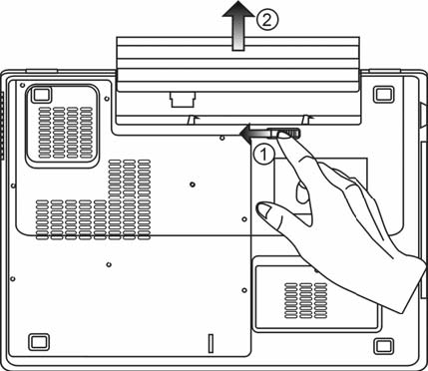

Vloženie batérie:
1. Notebook položte dolu hlavou, na rovný a pevný povrch.
2. Do priestoru na batériu v notebooku opatrne vložte batériu.

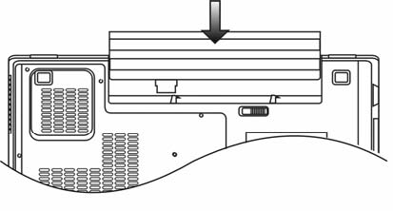

Nabíjanie batérie a doba nabíjania
Na nabitie batérie, pokiaľ je vložená v notebooku, stačí pripojiť AC adaptér k notebooku a do elektrickej zásuvky.
Nabíjanie trvá približne 4 - 6 hodín, ak je notebook vypnutý, a 6 - 10 hodín, ak je notebook zapnutý.
Po plnom nabití batérie zostane indikátor nabíjania svietiť nazeleno.

Poznámka: Pri veľmi veľkej záťaži systému, alebo v prostredí s vysokou teplotou, sa batéria nemusí plne nabiť. Budete musieť pokračovať v nabíjaní s pripojeným AC adaptérom, pokiaľ sa LED indikátor nabíjania nerozsvieti nazeleno.
Kontrola úrovne batérie
Zostávajúcu úroveň batérie je možné skontrolovať prostredníctvom indikátora stavu batérie vo Windows, ktorý sa nachádza v pravom dolnom rohu hlavného panela. (Ak sa v hlavnom paneli nezobrazí symbol batérie alebo napájania, vstúpte do menu Možnosti napájania - Vlastnosti, a kliknite na záložku Rozšírené. Skontrolujte, či je vybrané “Vždy zobrazovať ikonu na hlavnom paneli.”).
Alternatívne je možné indikátor úrovne sprístupniť kliknutím na ikonu Možnosti napájania v Ovládacích paneloch vo Windows.
Predĺženie životnosti batérie a zvýšenie počtu cyklov nabíjania/vybíjania
Životnosť batérie je možné predĺžiť viacerými spôsobmi.

AC adaptér používajte vždy, keď je k dispozícii elektrická sieť. Zaistíte tým možnosť neprerušeného používania počítača.
Zakúpte si náhradnú batériu.
Batériu skladujte pri izbovej teplote. Pri vysokých teplotách sa batéria vybíja rýchlejšie.
Vhodne nastavte funkciu správy napájania. Najviac energie sa ušetrí pri funkcii Uložiť na disk (Hibernácia), kedy príde k uloženiu aktuálneho stavu systému na miesto na disku, ktoré má táto funkcia vyhradené.
Predpokladaná životnosť batérie je približne 300 nabíjacích cyklov.
Viac informácií o starostlivosti o batériu nájdete na začiatku návodu na obsluhu.

Poznámka: Tipy k starostlivosti o batériu nájdete v sekcii Ochrana počítača na začiatku tohoto návodu na obsluhu.
Poznámka: Aby ste dosiahli optimálny výkon batérie, v 3-mesačných intervaloch je vyžadovaná jej kalibrácia. Postupujte nasledujúcim spôsobom:
1. Batériu plne nabite.
2. Po vstupe do BIOSu nechajte batériu úplne vybiť. (Podržte stlačené tlačidlo F2 po zapnutí počítača. Nechajte počítač bežať, pokiaľ sa batéria nevybije.
3. Batériu opätovne plne nabite.
Použite Možnosti napájania vo Windowse
Správa napájania operačného systému Windows poskytuje základné funkcie šetrenia energiou. Vo vlastnostiach správy napájania [Štart > Nastavenia > Ovládacie panely > Správa napájania] je možné zadať hodnoty, po ktorých príde k vypnutiu displeja alebo pevného disku. Správa napájania v operačnom systéme Windows tak napríklad potom vypne disk, ak sa nebude 1 minútu používať.
Napájacie schémy vo Windowse
Ovládací panel správy napájania vo Windows XP, známy ako Napájacie schémy, má navrhnuté jednoduché užívateľské rozhranie. Záložku Napájacie schémy je možné nájsť v paneli Vlastnosti správy napájania, ku ktorej sa pristupujte prostredníctvom Ovládacích panelov.
Schémy sú ľahko pochopiteľné, založené na rôznych spôsoboch používania notebooku, a okrem používania energie procesorom umožňujú nastaviť aj jej používanie inými periférnymi zariadeniami.
Vstúpte do menu [Štart > Nastavenia > Ovládacie panely], a dvakrát kliknite na ikonu Možnosti napájania.

Režim Vždy zapnutý prepne procesor do režimu s maximálnym výkonom, kedy nie je šetrenie energiou zapnuté. Ostatné schémy ovládajú výkon procesora v závislosti na požiadavkách. Napríklad, režim Maximálne šetrenie batérie zníži rýchlosť procesora a jeho napätie tak, aby sa životnosť batérie predĺžila na maximum.

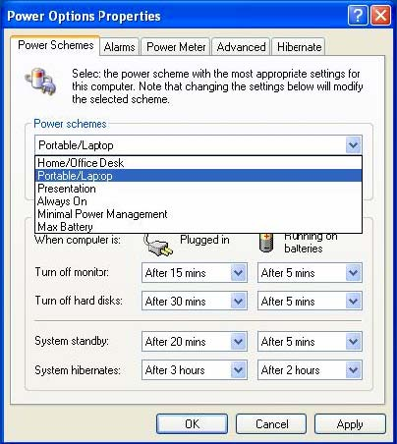

V tomto dialógovom okne je možné manuálne nastaviť doby, po ktorých príde k vypnutiu LCD alebo harddisku. Nastavenie je potrebné urobiť pre dva stavy - ak je počítač zapnutý do elektrickej siete, alebo ak beží na batériu. Pri nastavení nižších hodnôt sa ušetrí viac energie.

Poznámka: Viac informácií o používaní napájacích schém nájdete aj v užívateľskej príručke k operačnému systému Windows.
Poznámka: Zobrazené dialógové okná sa môžu mierne líšiť od tých, ktoré sú uvedené v tomto návode na obsluhu.
Režim Suspend
Standby Suspend
Systém automaticky vstúpi do tohoto režimu po určitej dobe nečinnosti, ktorá je nastavená v dialógovom okne Napájacie schémy. V pohotovostnom režime sú hardvérové zariadenia, ako napríklad displej a harddisk, vypnuté, čím sa šetrí energia.

Hibernate Suspend
V tomto režime sa všetky systémové údaje pred vypnutím uložia na harddisk. Ak je tento režim aktivovaný, stav systému a jeho obsah sa uloží na harddisk po dobe nečinnosti, ktorá je nastavená používateľom. V tomto režime sa nespotrebúva žiadna energia, alebo iba veľmi málo energie.
V závislosti na veľkosti RAM pamäti, ktorá je v počítači nainštalovaná, sa môže doba obnovenia systému do pôvodného stavu pohybovať v rozsahu od 5 do 20 sekúnd.
Pri Windows XP riadi hibernáciu priamo operačný systém, preto nie je potrebné vytvárať samostatný oddiel na disku.
Ak chcete aktivovať režim hibernácie, musíte povoliť podporu hibernácie na záložke Hibernácia v menu Možnosti napájania.

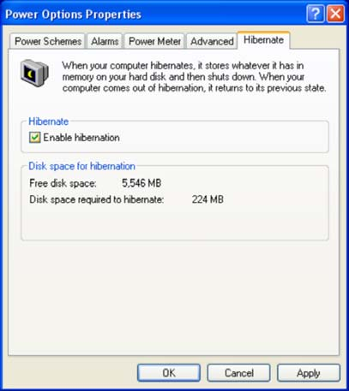

Poznámka: Ak je systém v režime spánku, neinštalujte alebo nevyberajte pamäťový modul.
Poznámka: Zobrazené dialógové okná sa môžu mierne líšiť od tých, ktoré sú uvedené v tomto návode na obsluhu.
Funkcia tlačidla Power
Tlačidlo Power na notebooku môže slúžiť na jeho vypnutie, alebo na aktiváciu režimu spánku.

Choďte do menu [Štart > Nastavenia > Ovládacie panely > Možnosti napájania] a kliknite na záložku Rozšírené. Vo vyskakovacom menu vyberte funkciu tlačidla Power.

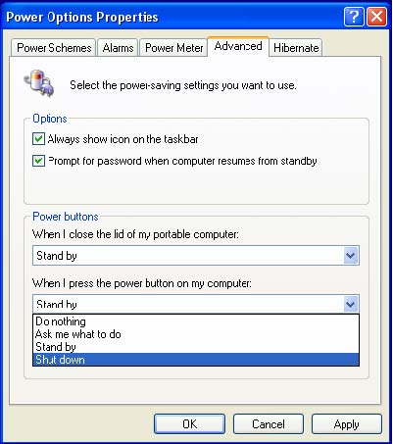

Poznámka: Zobrazené dialógové okná sa môžu mierne líšiť od tých, ktoré sú uvedené v tomto návode na obsluhu.

Výstraha: Vo vyskakovacom menu Ak zatvorím kryt notebooku, NENASTAVUJTE “Neurobiť nič” - v opačnom prípade bude systém stále bežať na plný výkon a vetrací otvor bude plne blokovaný zatvoreným LCD panelom. Vzniknuté teplo by LCD panel poškodilo.
Výstraha pri nízkej úrovni batérie
Nasledujúcim spôsobom je možné nastaviť, ako má počítač informovať o nízkej úrovni batérie.

Choďte do záložky Upozornenia vo vlastnostiach Možností napájania. Ak chcete počuť pípanie, kliknite na tlačidlo Spôsob upozornenia a vyberte Zvukový alarm.

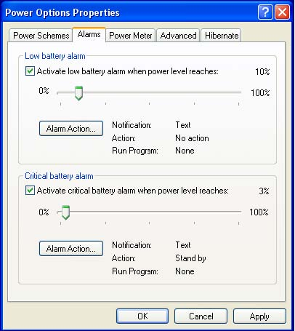

Poznámka: Viac informácií o používaní napájacích schém nájdete aj v užívateľskej príručke k operačnému systému Windows.
Poznámka: Zobrazené dialógové okná sa môžu mierne líšiť od tých, ktoré sú uvedené v tomto návode na obsluhu.
Rýchly prístup do menu Možnosti napájania
Namiesto nastavovania vo vlastnostiach Správy napájania je možné ľahko a rýchlo špecifikovať, ktorú prednastavenú schému správy napájania vybrať, kliknutím na ikonu batérie v pravom dolnom rohu na hlavnom paneli. (Ak sa na hlavnom paneli nezobrazí symbol batérie alebo napájania, vstúpte do menu Možnosti napájania - Vlastnosti, a kliknite na záložku Rozšírené. Skontrolujte, či je vybrané “Vždy zobrazovať ikonu na hlavnom paneli.”). Vyberte Maximálne šetrenie batériou, ak chcete, aby sa počítač vypínal do pohotovostného režimu čo najčastejšie. Ak je počítač pripojený do elektrickej siete, vyberte Vždy zapnutý.

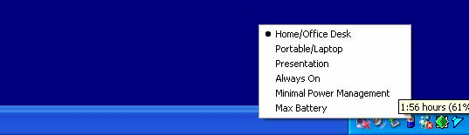

Poznámka: Zobrazené dialógové okná sa môžu mierne líšiť od tých, ktoré sú uvedené v tomto návode na obsluhu.
ROZŠÍRENIE VÁŠHO POČÍTAČA
V tejto kapitole sa dozviete, ako zväčšiť systémovú pamäť, harddisk a nainštalovať voliteľnú bezdrôtovú mini PCI-E LAN kartu.

Výstraha: Rozšírenie hardvéru odporúčame prenechať autorizovanému servisu alebo vášmu predajcovi.
Pred rozšírením hardvéru prosím vypnite systém, odpojte AC adaptér, vytiahnite batériu, a takisto odpojte káble k LAN a k modemu.
Po skončení aktualizácie hardvéru zaskrutkujte všetky skrutky ešte predtým, ako zapnete notebook.
Výmena harddisku

Výmena originálneho disku za disk s väčšou kapacitou umožní zväčšiť úložný priestor vášho počítača. Počítač používa 2,5” SATA harddisk s výškou 9,5 mm.

Pred výmenou disku si urobte záložnú kópiu pôvodných dát.

Výstraha: Výmena harddisku je chúlostivý proces. Dodržujte prosím nasledujúce inštrukcie, alebo prenechajte inštaláciu kvalifikovanej osobe. Poškodenia spôsobené nesprávnou inštaláciou NIE sú pokryté zárukou výrobcu.

Výstraha: Pri zaobchádzaní s harddiskom postupujte opatrne.
Disk nevystavujte nárazom a dávajte pozor, aby nespadol.
Netlačte na kryt.
Nedotýkajte sa konektorov prstami.
Pri nesprávnom používaní harddisku môže prísť k trvalej strate dát. Pred odpojením harddisku si urobte jeho záložnú kópiu.

Poznámka: Niektoré modely harddiskov značky IBM môžu vydávať šramotavý zvuk. Je to normálne.
Výmena harddisku

Pri výmene harddisku postupujte nasledujúcim spôsobom:
1. Vypnite počítač. Odpojte napájací kábel a všetky káble/zariadenia pripojené k notebooku. Vytiahnite batériu.
2. Na vybitie statickej elektriny sa dotknite rukou veľkého kovového predmetu.
3. Odskrutkujte 9 skrutiek A.

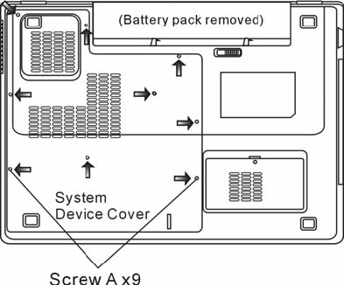
Batéria (odpojená)
9 skrutiek A
Systémový
kryt

4. Odstráňte systémový kryt.

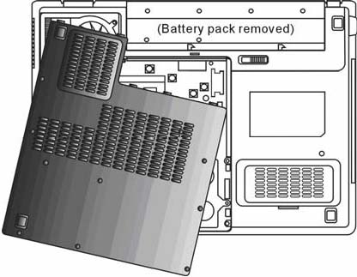
Batéria (odpojená)

5. Odskrutkujte 2 skrutky B.
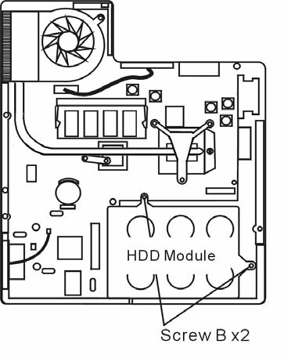
HDD modul
2 skrutky B

6. Potlačte HDD modul doprava a odpojte ho od konektora. Modul vytiahnite zo šachty.

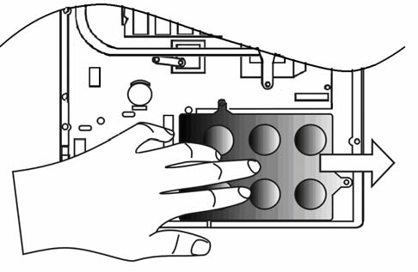

7. Z HDD modulu odskrutkujte 4 skrutky C. Odpojte kovový kryt.

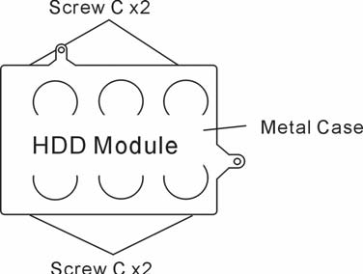
2 skrutky C
HDD modul
Kovový kryt
2 skrutky C

8. Pripojte kovový kryt na nový harddisk a zatiahnite 4 skrutky C.
9. HDD modul pripojte k HDD konektoru. Priskrutkujte 2 skrutky B.
10. Kryt systému vráťte na pôvodné miesto a priskrutkujte 9 skrutiek A.

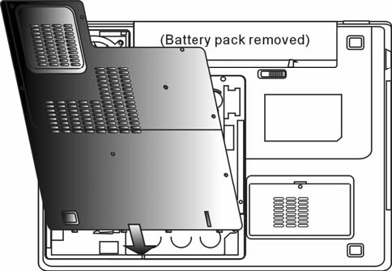
Batéria (odpojená)

Gratulujeme Vám! Práve ste dokončili výmenu harddisku. Po spustení počítača je potrebné vytvoriť na HDD primárny oddiel, disk naformátovať, a nainštalovať operačný systém, ovládače a všetky potrebné aplikácie.
Rozšírenie systémovej pamäti
Mnohé aplikácie budú vo všeobecnosti bežať rýchlejšie, ak príde k zväčšeniu kapacity dynamickej pamäti počítača. Počítač je vybavený dvomi pamäťovými slotmi DDR2. Jeden sa nachádza pod systémovým krytom, a druhý pod klávesnicou. Množstvo pamäti je možné zväčšiť výmenou existujúceho modulu za nový SO-DIMM modul s vyššou kapacitou. SO-DIMM moduly sú v predaji s kapacitou 256 MB, 512 MB alebo 1024 MB. Moduly SO-DIMM sú typu DDR2 SDRAM, majú 200 vývodov a používajú napätie 1,8 V.

Výstraha: Výmena pamäti je chúlostivý proces. Dodržujte prosím nasledujúce inštrukcie, alebo prenechajte inštaláciu kvalifikovanej osobe. Poškodenia spôsobené nesprávnou inštaláciou NIE sú pokryté zárukou výrobcu.

Výstraha: Výmena pamäti v čase, keď je váš notebook v režime Suspend alebo v režime šetrenia energiou, môže viesť k trvalému poškodeniu hardvéru. Pred rozširovaním pamäti vypnite napájanie a odpojte napájací kábel.

Výstraha: Mali by ste používať iba DIMM moduly odporučené výrobcom alebo predajcom, v opačnom prípade nemusí systém bežať stabilne.
Inštalácia pamäťového modulu (DIMM) do systému.

Pri inštaláciu DIMM modulu pod systémový kryt postupujte nasledujúcim spôsobom:
1. Vypnite notebook. Odpojte napájací kábel a všetky káble/zariadenia pripojené k notebooku. Vytiahnite batériu.
2. Na vybitie statickej elektriny sa dotknite rukou veľkého kovového predmetu. Notebook položte na rovný povrch a úplne zatvorte kryt LCD.
3. Odskrutkujte 9 skrutiek A na systémovom kryte.

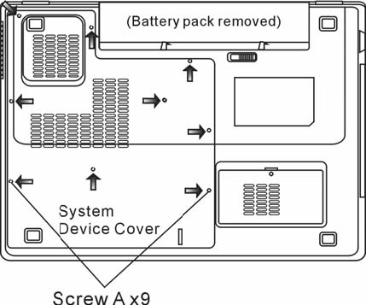
Batéria (odpojená)
9 skrutiek A
Systémový
kryt

4. Odstráňte kryt systému. Podľa nasledujúceho obrázka lokalizujte DIMM päticu.
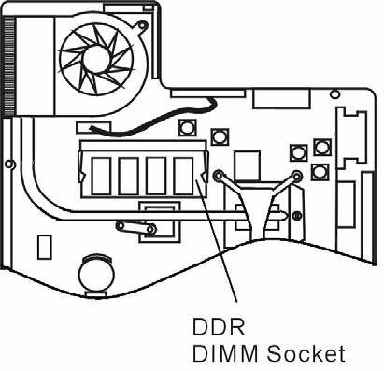
Pätica pre DDR DIMM
5. Ak potrebujete vytiahnuť starý DIMM z tejto pätice, súčasne zatlačte na západky, ktoré sa nachádzajú na oboch stranách pätice. DIMM by mal vyskočiť pod uhlom 30° (pozrite nasledujúci obrázok). DIMM modul vytiahnite z pamäťovej pätice. DIMM modul bezpečne uložte pre prípad, že by ste ho v budúcnosti potrebovali.

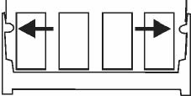

6. Do pamäťovej pätice nainštalujte nový DIMM modul. DIMM je možné nainštalovať iba v jednom smere. DIMM vložte pod uhlom približne 30° do prázdnej pamäťovej pätice. Dôkladne ju zatlačte tak, aby strana s kontaktmi dostatočne sedela v pätici.

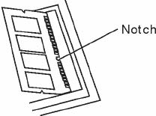
Západka

7. DIMM naklopte tak, aby západky na oboch stranách pätice zapadli na svoje miesto.

Poznámka: Všimnite si zárezy na DIMM. Mali by presne sadnúť do pätice.

8. Kryt systému vráťte na pôvodné miesto a priskrutkujte 9 skrutiek A.
Batéria (odpojená)

Pri inštaláciu DIMM modulu pod klávesnicu postupujte nasledujúcim spôsobom:
1. Odskrutkujte skrutku D.

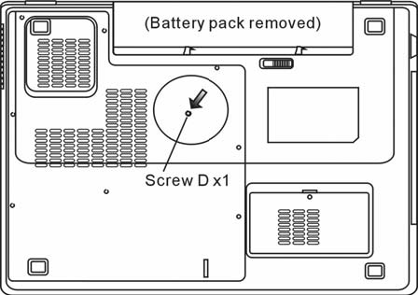
Batéria (odpojená)
1 skrutka D

2. Na okraji klávesnice lokalizujte malé klávesnicové západky. Západky sú vybavené pružinou. Po zatlačení sa roztiahnu a po pustení vrátia do pôvodnej polohy. Na zatlačenie západok dovnútra použite nôž s úzkou čepeľou. Klávesnica by mala mierne vyskočiť nad západku. Ak klávesnica nevyskočila, pokúste sa ju opatrne nadvihnúť. Zopakujte tento postup pre všetky západky.

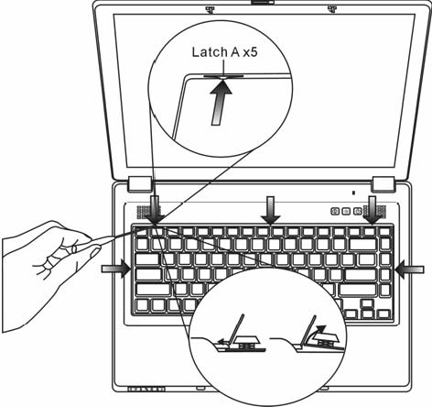
5 x západka A

3. Opatrne nadvihnite horný okraj a vytiahnite klávesnicu zo svojej pôvodnej pozície. Príde k odokrytiu DIMM pätice.

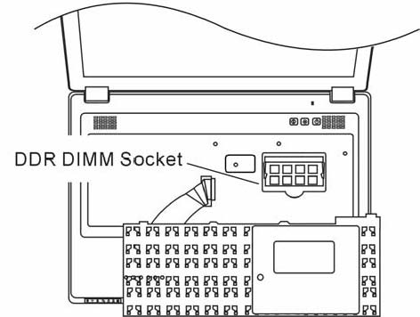
Pätica DDR DIMM

4. Ak potrebujete vytiahnuť starý DIMM z tejto pätice, súčasne zatlačte na západky, ktoré sa nachádzajú na oboch stranách pätice. DIMM by mal vyskočiť pod uhlom 30° (pozrite nasledujúci obrázok). DIMM modul vytiahnite z pamäťovej pätice. DIMM modul bezpečne uložte pre prípad, že by ste ho v budúcnosti potrebovali.

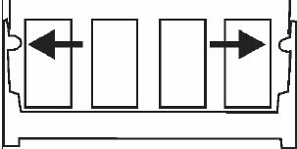

5. Do pamäťovej pätice nainštalujte nový DIMM modul. DIMM je možné nainštalovať iba v jednom smere. DIMM vložte pod uhlom približne 30° do prázdnej pamäťovej pätice. Dôkladne ju zatlačte tak, aby strana s kontaktmi dostatočne sedela v pätici.

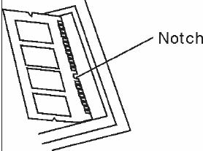
Západka

6. DIMM naklopte tak, aby západky na oboch stranách pätice zapadli na svoje miesto.

Poznámka: Všimnite si zárezy na DIMM. Mali by presne sadnúť do pätice.

7. Klávesnicu vráťte na pôvodnú pozíciu. Dbajte na to, aby sa rohy klávesnice zachytili pod západky.

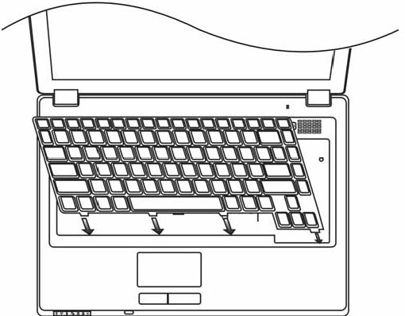

9. Priskrutkujte skrutku D.

Gratulujeme Vám! Práve ste dokončili rozšírenie pamäti. Po reštartovaní počítača by sa mala zobraziť hodnota pamäti so zväčšenou kapacitou.

Poznámka: Váš počítač bol testovaný s mnohými značkami DIMM, ktoré sú dostupné na trhu. Nie všetky pamäťové moduly sú však s ním kompatibilné. Viac informácií o kompatibilite DIMM modulov s vašim počítačom získate u svojho predajcu.

Pridanie mini PCI-E karty typu Wireless LAN (voliteľné zariadenie)
Váš počítač je vybavený jedinečnou päticou Mini PCI-E Card, ktorá sa nachádza vedľa DRAM pätice a pod krytom WLAN modulu. Pätica umožňuje pridať do počítača jedinečné funkcie, ako napr. bezdrôtovú LAN (IEEE802.11x). Viac informácií o dostupnosti mini PCI-E kariet získate u svojho predajcu.

Výstraha: Inštalácia mini PCI-E karty je chúlostivý proces. Dodržujte prosím nasledujúce inštrukcie, alebo prenechajte inštaláciu kvalifikovanej osobe. Poškodenia spôsobené nesprávnou inštaláciou NIE sú pokryté zárukou výrobcu.

Výstraha: Inštalácia mini PCI-E karty v čase, keď je váš notebook v režime Suspend alebo v režime šetrenia energiou, môže viesť k trvalému poškodeniu hardvéru. Pred rozširovaním pamäti vypnite napájanie a odpojte napájací kábel.
Inštalácia mini PCI-E karty do systému
Pri inštalácii novej mini PCI-E karty postupujte nasledujúcim spôsobom:
1. Na sprístupnenie pätice pre mini PCI-E kartu postupujte podľa časti popisujúcej inštaláciu pamäťového (DIMM) modulu do systému.

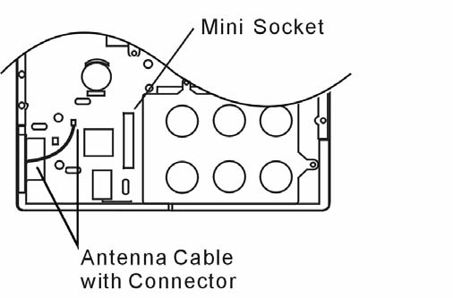
Mini pätica
Anténny kábel
s konektorom

2. Mini PCI-E kartu je možné pripojiť iba v jednom smere. Malú drážku na module zarovnajte s päticou a do prázdnej pätice vložte kartu približne pod uhlom 30° Dôkladne ju zatlačte tak, aby strana s kontaktmi dostatočne sedela v pätici. PCI-E kartu naklopte tak, aby západky na oboch stranách pätice zapadli na svoje miesto.

Poznámka: Ak potrebujete vytiahnuť mini PCI-E kartu z tejto pätice, súčasne zatlačte na západky, ktoré sa nachádzajú na oboch stranách pätice. Karta by sa mala vyklopiť pod uhlom 30°.

3. Pripravte si anténny kábel s konektorom. Kábel pripojte ku zlatému konektoru na bezdrôtovej mini PCI-E karte. (Poznámka: Konektor je veľmi malý! Pri pripájaní je potrebné postupovať opatrne. Anténne káble môžete pripojiť ešte pred vložením bezdrôtovej karty do pätice. )
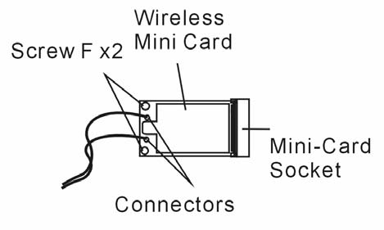
Bezdrôtová mini karta
2 skrutky F
Pätica mini karty
Konektory
4. Kryt systému vráťte na pôvodné miesto a priskrutkujte 9 skrutiek A.

Gratulujeme Vám! Práve ste dokončili inštaláciu mini PCI-E karty. Pri nasledujúcom zavedení operačného systému Windows vás systém vyzve zadať umiestnenie potrebných ovládačov. Vložte CD dodané ku karte a zadajte adresár, v ktorom sa nachádzajú potrebné ovládače k bezdrôtovej LAN. Okrem inštalácie ovládača môže byť vyžadované aj spustenie programu setup.exe a inštalácia obslužného programu, ktorý zaistí plnú funkcionalitu karty.
ODSTRAŇOVANIE PORÚCH
V tejto kapitole sa dozviete, ako vyriešiť bežné hardvérové a softvérové problémy.

Váš počítač bol po výrobe dôkladne otestovaný. Vyhovuje systémovej špecifikácii. Pri nesprávnom používaní však môže prísť k problémom.

Táto kapitola poskytuje pomoc pri identifikácii a oprave bežných hardvérových a softvérových problémov, ku ktorým môže prísť.

Ak spozorujete problém s počítačom, najprv by ste mali postupovať podľa odporúčaní v tejto kapitole. Namiesto vrátenia počítača výrobcovi a čakania na opravu môžete jednoduchým spôsobom vyriešiť problémy podľa nasledujúcich scenárov. Ak chyba pretrváva, požiadajte vášho predajcu o informácie k servisu.

Predtým, ako vykonáte akúkoľvek akciu, postupujte podľa nasledujúcich odporúčaní:
Skontrolujte, či problém pretrváva aj po odpojení všetkých externých zariadení.
Skontrolujte, či svieti zelený indikátor na AC adaptéri.
Skontrolujte, či je napájací kábel pripojený správne do elektrickej siete a k počítaču.
Skontrolujte, či svieti indikátor napájania na počítači.
Stlačením a podržaním akejkoľvek klávesy na klávesnici skontrolujte, či klávesnica funguje.
Skontrolujte, či niektoré káble nie sú uvoľnené alebo nesprávne pripojené. Skontrolujte, či sú západky na konektoroch bezpečné uchytené.
Skontrolujte, či nie sú hardvérové zariadenia v BIOSe nastavené nesprávne. Pri nesprávnych nastaveniach sa môže systém správať chybne. Ak nie ste si istí, aké zmeny ste urobili, pokúste sa obnoviť všetky nastavenia na štandardné výrobné hodnoty.
Skontrolujte, či sú správne nainštalované všetky ovládače k zariadeniam. Napríklad bez správnej inštalácie zvukových ovládačov nebude pracovať mikrofón a reproduktory.
Ak externé zariadenia, ako napríklad USB kamera, skener, tlačiareň a pod. nefungujú po pripojení k počítaču správne, problém je zvyčajne priamo v nich. Najprv kontaktujte výrobcu zariadenia.
Niektoré programy, ktoré neprešli dôkladným testovaním, môžu pri bežnom používaní spôsobovať problémy. Kontaktujte ich výrobcu.
Zastaralé periférne zariadenia nepodporujú plug and play. Najprv je potrebné tieto zariadenia pripojiť a zapnúť, a až potom zapnúť počítač.
Po aktualizácii BIOSu vstúpte do neho a načítajte štandardné nastavenia.
Skontrolujte, či nie je prepínač Quick Key Lockout na spodnej strane zapnutý. V opačnom prípade nebudú rýchle klávesy pracovať.

Problémy so zvukom
Z reproduktorov nevychádza zvuk -
V operačnom systéme je softvérovo stíšená hlasitosť. Dvakrát kliknite na ikonu reproduktora v pravom dolnom rohu na hlavnom paneli a skontrolujte, či hlasitosť nie je stíšená alebo úplne vypnutá.
Väčšinu problémov so zvukom má na svedomí softvér. Ak počítač predtým pracoval, pravdepodobne bolo urobené nesprávne softvérové nastavenie.
Vstúpte do menu [Štart > Nastavenia > Ovládacie panely] a dvakrát kliknite na Zvuky a zvukové zariadenia. Na stránke Zvukové zariadenia skontrolujte, či je ako štandardné zariadenie na prehrávanie vybrané Realtek HD Audio.

Zvuk nie je možné nahrávať -
Aby bolo možné nahrávať zvuk, je potrebné pripojiť externý mikrofón k mikrofónnemu konektoru na notebooku.
Na kontrolu, či mikrofón nie je umlčaný, kliknite dvakrát na ikonu reproduktora v pravom dolnom rohu na hlavnom paneli.
1. Kliknite na Možnosti a vyberte Vlastnosti.
2. Vyberte Nahrávanie a kliknite na tlačidlo OK.
3. Po kliknutí na tlačidlo OK sa zobrazí ovládací panel na nastavenie hlasitosti pri nahrávaní.
Vstúpte do menu [Štart > Nastavenia > Ovládacie panely] a dvakrát kliknite na ikonu Multimédiá (alebo Zvuky a zvukové zariadenia). Na stránke Hlasitosť alebo Zvukové zariadenia skontrolujte, či je ako štandardné zariadenie na nahrávanie vybrané Realtek HD Audio.

Problémy s harddiskom
Harddisk nepracuje, alebo ho nie je možné rozpoznať -
Ak ste práve vykonali výmenu harddisku, skontrolujte, či konektor na harddisku nie je uvoľnený, a či harddisk správne sedí na svojom mieste. Odpojte ho, vložte nadoraz, a reštartujte počítač. (Viac informácií nájdete v kapitole 4.)
Nový HDD môže vyžadovať rozdelenie a naformátovanie. Takisto je potrebné nainštalovať operačný systém a ovládače k zariadeniam.
Skontrolujte LED indikátor harddisku. Ak pristupujete k súboru, LED indikátor by sa mal dočasne rozsvietiť.
Nový harddisk môže byť chybný alebo nekompatibilný.
Ak bol váš počítač vystavený statickej elektrine alebo fyzickému nárazu, mohlo prísť k poškodeniu harddisku.

Harddisk vydáva abnormálne piskľavé zvuky -
Čo najskôr zazálohuje všetky dôležité súbory.
Overte si, či tento zvuk vychádza z harddisku, a nie z ventilátora alebo z iných zariadení.

Harddisk je kompletne zaplnený -
Spustite program Čistenie disku vo Windows. [Štart > Všetky programy > Príslušenstvo > Systémové nástroje > Čistenie disku] Postupujte podľa príkazov na obrazovke.
Súbory alebo programy, ktoré ste dlho nepoužívali, presuňte na alternatívne pamäťové zariadenie (disketa, optický disk, a pod.), prípadne odinštalujte programy, ktoré už nepotrebujete.
Mnohé internetové prehliadače ukladajú na disk kvôli urýchleniu zobrazovania stránok množstvo súborov. Informácie o zväčšení alebo zmenšení takéhoto úložného priestoru, alebo o vymazaní dočasných internetových súborov, nájdete v online pomocníkovi.
Na zväčšenie priestoru na disku vysypte kôš. Pri vymazávaní súborov ich Windows ukladá do koša.

Načítanie súboru z harddisku trvá dlho -
Ak ste harddisk používali dlhšiu dobu, súbory môžu byť fragmentované. Na vykonanie defragmentácie disku vyberte [Štart > Programy > Príslušenstvo > Systémové nástroje > Defragmentácia disku]. Táto činnosť môže trvať dlhšie.
Požiadavky na prerušenie alebo problémy s inými zariadeniami môžu zaberať procesor a tým pádom spomaliť výkon systému.

Súbory sú poškodené -
Na skontrolovanie harddisku spustite program na kontrolu chýb vo Windowse. Dvakrát kliknite na ikonu Tento počítač. Pravým tlačidlom kliknite na C: a vyberte Vlastnosti. Vyberte záložku Nástroje a spustite kontrolu chýb.
Problémy s optickou mechanikou
Optická mechanika nepracuje -
Reštartujte systém.
Disk je poškodený alebo súbory nie sú čitateľné.
Po vložení CD-ROM disku chvíľu trvá, kým je možné pristupovať k jeho obsahu.

Mechanika nedokáže načítať žiadne disky -
CD nemusí byť vložené správne. Skontrolujte, či disk pevne sedí na správnom mieste.
Disk je poškodený alebo nečitateľný.

Disk nie je možné vysunúť -
Vysunutie disku trvá niekoľko sekúnd.
Ak disk nie je možné vysunúť, mohol uviaznuť v mechanike. Narovnajte kancelársku spinku a zasuňte ju do otvoru vedľa tlačidla na vysunutie disku. Malo by prísť k vysunutiu zásuvky na disk. Ak nie je možné zásuvku otvoriť ani týmto spôsobom, odovzdajte jednotku do opravy. Nepokúšajte sa zásuvku otvárať násilím.

Combo, DVD dual alebo Supermulti mechanika (voliteľne) nedokáže nahrávať -
Na nahrávanie súborov na prázdne médium je potrebné zakúpiť si a nainštalovať napaľovací program.
Problémy s displejom
Po zapnutí systému zostane displej prázdny -
Skontrolujte, či nie je počítač v pohotovostnom režime alebo v režime hibernácie. Kvôli šetreniu energie je displej v týchto režimoch vypnutý.

Obrazovka je ťažko čitateľná -
Na optimálne zobrazenie by malo byť rozlíšenie nastavené aspoň na 1024 x 768.
1. Vstúpte do menu [Štart > Nastavenia > Ovládacie panely] a dvakrát kliknite na ikonu Zobrazenie.
2. Na stránke Nastavenia nastavte rozlíšenie obrazovky aspoň na 1024 x 768 a vyberte minimálne 256 farieb.

Obrazovka bliká -
Blikanie obrazovky pri vypínaní, alebo krátko po zapnutí, je normálne.
Problémy s klávesnicou a s myšou
Integrovaný touchpad reaguje chybne -
Skontrolujte, či pri používaní touchpadu nemáte príliš vlhké alebo spotené ruky. Povrch touchpadu udržujte čistý a suchý.
Pri písaní alebo používaní touchpadu naň nepokladajte dlane alebo zápästia.

Integrovaná klávesnica neakceptuje žiadny vstup -
Po pripojení externej klávesnice k systému nemusí integrovaná klávesnica pracovať.
Reštartujte systém.

Pri písaní sa opakujú niektoré znaky.
Pravdepodobne ste pri písaní podržali niektoré klávesy dlhšie.
Klávesnicu udržujte v čistote. Prach a nečistoty pod klávesmi môžu spôsobovať ich zasekávanie.
Nakonfigurujte klávesnicu tak, aby pred spustením automatického opakovaného písania znakov čakala dlhšie. Na nastavenie tejto funkcie vstúpte do menu [Štart > Nastavenia > Ovládacie panely] a dvakrát kliknite na ikonu Zobrazenie. Zobrazí sa dialógové okno s možnosťami nastavenia klávesnice.
Problém s CMOS batériou
Počas zavádzania operačného systému sa zobrazí odkaz “CMOS Checksum Failure”, alebo sa zresetujú hodiny -
Reštartujte systém.
Ak sa odkaz “CMOS Checksum Failure” zobrazuje počas zavádzania operačného systému aj po reštartovaní, môže indikovať problémy s CMOS batériou. V takomto prípade je potrebné vymeniť batériu. Životnosť batérie je normálne od dvoch do piatich rokov. Používa sa batéria typu CR2032 (3V). Batériu môžete vymeniť svojpomocne. Batéria sa nachádza pod systémovým krytom na spodnej časti notebooku. Viac informácií nájdete v kapitole 4.
Problémy s pamäťou
Po inštalácii nového pamäťového modulu sa po zapnutí počítača nezobrazila zväčšená kapacita -
Niektoré značky pamätí nemusia byť kompatibilné s vašim systémom. O zoznam kompatibilných pamätí požiadajte vášho dodávateľa.
Pamäťový modul nemusel byť nainštalovaný správne. Vráťte sa na kapitolu 4 a opätovne si preštudujte detaily tejto operácie.
Pamäťový modul môže byť chybný.

Operačný systém upozornil počas činnosti na nedostatok pamäti -
Je to častý problém týkajúci sa používaného softvéru alebo priamo Windowsu. Program vyčerpal pamäťové zdroje.
Zatvorte programy, ktoré nepoužívate, a reštartujte systém.
Nainštalujte prídavný pamäťový modul. Potrebné informácie nájdete v kapitole 4 “Rozšírenie vášho počítača”.
Problémy s modemom
Integrovaný modem nereaguje -
Skontrolujte, či je ovládač modemu zavedený správne.
Vstúpte do menu [Štart > Nastavenia > Ovládacie panely > Možnosti telefónu a modemu] a vyberte záložku Modemy. Overte si, či je tu zobrazený modem Motorola SM56 Data Fax Modem. V opačnom prípade kliknite na tlačidlo Pridať, a nainštalujte ovládač modemu, ktorý sa nachádza na dodanom CD (alebo na diskete).
Choďte do menu [Štart > Nastavenia > Ovládacie panely > Systém] a kliknite na tlačidlo Správca zariadení na stránke Hardvér, kde môžete skontrolovať konflikty zdrojov alebo ovládačov. Viac informácií o riešení tohoto problému nájdete v on-line pomocníkovi v operačnom systéme Windows alebo v návode na obsluhu.
Skontrolujte, či je telefónna linka, ku ktorej je pripojený počítač, funkčná.

Problémy s pripojením -
Na telefónnej linke zakážte funkciu Čakanie na príchodzí hovor.
Skontrolujte, či je správne nastavenie krajiny vzhľadom na krajinu použitia počítača. Vyberte menu [Štart > Nastavenia > Ovládacie panely > Možnosti telefónu a modemu]. Vyberte Pravidlá vytáčania a Editovať miesto inštalácie. Vo vyskakovacom menu Krajina/región vyberte vhodnú krajinu.
Pri zvýšenom šume môže prísť k prerušovaniu telefonického spojenia. Na overenie použite normálny telefón, pomocou ktorého uskutočnite bežný hovor. Ak počujete abnormálny šum, skúste modem pripojiť k inej linke, alebo kontaktujte oddelenie služieb zákazníkom vášho telekomunikačného operátora.
Skontrolujte, či sú káble pevne pripojené.
Nastavte iné cieľové telefónne číslo a skontrolujte, či problém pretrváva.
Problémy so sieťovým adaptérom
Sieťový adaptér nepracuje -
Vstúpte do menu [Štart > Nastavenia > Ovládacie panely > Hardvér > Správca zariadení]. Dvakrát kliknite na Sieťové adaptéry a skontrolujte, či sa medzi adaptérmi nachádza Realtek RTL8139/810x Family Fast Ethernet NIC. Ak neexistuje, Windows nerozpoznal Realtek RTL8139/810x Family Fast Ethernet NIC, alebo neboli správne nainštalované jeho ovládače. Ak sa pri tomto adaptéri nachádza žltý výkričník alebo červený krížik, môže spôsobovať konflikt zariadení alebo zdrojov. Aktualizujte ovládač adaptéra z priloženého CD-ROM disku. Pri odstraňovaní konfliktov postupujte podľa návodu k Windowsu.
Skontrolujte, či je fyzické prepojenie na oboch koncoch kábla správne.
Hub alebo koncentrátor nemusí pracovať správne. Skontrolujte, či ostatné pracovné stanice pripojené k tomu istému hubu alebo koncentrátoru pracujú správne.

Ethernetový adaptér sa javí, akoby nepracoval v režime 100 Mbps -
Skontrolujte, či váš hub podporuje činnosť v režime 100 Mbps.
Skontrolujte, či váš kábel RJ-45 spĺňa požiadavky 100Base-TX.
Skontrolujte, či je ethernetový kábel pripojený k takej koncovke na hube, ktorá podporuje režim 100Base-TX. Hub môže byť vybavený dvomi typmi konektorov - 10Base-TX a 100Base-T.
Problémy s výkonom
Počítač sa zahrieva -
V prostredí s 35 ° C môžu niektoré časti na zadnom kryte počítača dosahovať teplotu až 50 °C.
Skontrolujte, či nie sú vetracie otvory ničím blokované.
Ak sa zdá, že ventilátor nepracuje pri vysokej teplote (50 °C a vyššie), kontaktujte servisné stredisko.
Niektoré programy náročné na výkon procesora môžu zvýšiť teplotu počítača na takú úroveň, kedy príde k automatickému zníženiu taktu procesora ako ochrany proti jeho poškodeniu vysokou teplotou.

Program zdanlivo zastavil, alebo beží príliš pomaly -
Ak aplikácia stále neodpovedá, stlačte CTRL + ALT + DEL.
Reštartujte počítač.
Takáto reakcia môže byť normálna, ak sú vo Windows spustené aj iné programy náročné na výkon procesora, alebo ak systém pristupuje k pomalým zariadeniam, ako je napríklad disketová mechanika.
Môžete mať spustených príliš veľa aplikácií. Pokúste sa niektoré aplikácie zatvoriť, alebo na zvýšenie výkonu zväčšite systémovú pamäť.
Procesor mohol byť prehriaty kvôli neschopnosti systému regulovať svoju internú teplotu. Skontrolujte, či vetracie mriežky počítača nie sú blokované.
Problémy s portami Firewire (IEEE1394) a USB 2.0
USB zariadenie nepracuje -
Windows NT 4.0 nepodporuje protokoly USB
Skontrolujte nastavenie v Ovládacích paneloch vo Windows.
Skontrolujte, či ste nainštalovali všetky potrebné ovládače.
Za účelom podpory kontaktujte výrobcu zariadenia.

Port IEEE1394 nepracuje -
Vstúpte do menu [Štart > Nastavenia > Ovládacie panely > Hardvér > Správca zariadení]. Mali by ste vidieť položku “OHCI Compliant IEEE 1394 Host Controllers”. Ak neexistuje, Windows nerozpoznal hostiteľský radič, alebo neboli správne nainštalované jeho ovládače. Ak sa pri hostiteľskom radiči 1394 nachádza žltý výkričník alebo červený krížik, môže spôsobovať konflikt zariadení alebo zdrojov. Aktualizujte ovládač adaptéra z priloženého CD-ROM disku. Pri odstraňovaní konfliktov postupujte podľa návodu k Windowsu.
Skontrolujte, či je kábel pripojený nadoraz.
Skontrolujte, či ste nainštalovali všetky potrebné ovládače.
Za účelom podpory kontaktujte výrobcu zariadenia.

ŠPECIFIKÁCIA PRODUKTU
Procesor a logika jadra
Procesor
(945GML)
Mobilný procesor Intel Merom (dvojjadrový), 4 MB L2 cache alebo
Mobilný procesor Intel Yonah (dvojjadrový), 2 MB L2 cache alebo
Mobilný procesor Intel Yonah (jednojadrový), 2 MB L2 cache alebo
(940GML)
Mobilný procesor Intel Celeron
Logika jadra
Chipset Intel 945GM (940GML) +ICH7 s integrovaným grafickým, zvukovým a USB2 radičom, a modemom
667 MHz FSB (945GM)
533 MHz FSB (945GML)
Systémová pamäť
Typ pamäti
DDR2 SDRAM 533 / 667 MHz (945GM)
Štandard
DDR2 SDRAM 533 MHz (940GML)
Rozšírenie pamäti
256 / 512 / 1024 MB
Dve 200-pinové DIMM pätice, max. 2 GB
Displej
LCD Panel
15,4” širokouhlý WXGA TFT LCD
Grafický akcelerátor
Intel 945GM (940GML) Integrovaný grafický akcelerátor
Prehrávanie pohybu
Podpora hardvérovej kompenzácie pohybu a IDCT pri prehrávaní MPEG1/2
Ďalšie funkcie
Kompatibilné s DirectX
Zvuk
Chipset
Integrovaný zvukový radič Intel ICH7
Audio kodek
Realtek ALC861
Zvukové schopnosti
Kompatibilné s DirectSound 3D, EAX 1.0 & 2.0
Kompatibilné s A3D, I3DL2
Kompatibilné s AC97 V2.3
Kompatibilné s Azalia
2 stereo reproduktory
Modem (voliteľne)
Chipset
Integrovaný radič modemu Intel (ICH7) s MDC kartou, s podporou 56k MDC modemu so štandardom Azalia
Prenosová rýchlosť
V.92 / V.90 / K56flex na sťahovanie dát rýchlosťou 56 kbps.
Podpora protokolov V.34, V.17, V.29
Bezdrôtová LAN
Modul
Bezdrôtová karta Mini-PCI-Express
Prenosový protokol
Rozhranie pre mini IEEE802.11 A, B&G
LAN / Ethernet
Chipset
Realtek RTL8100CL s podporou sieťových štandardov 10/100Base-TX
Funkcia PnP
Kompatibilné s Windows XP Plug and Play
Riadenie toku
Auto Jam a Auto Negotiation pre riadenie toku
Nastavenie rýchlosti
Auto Negotiation a Parallel Detection pre automatický výber rýchlosti (IEEE 802.3u)
Ďalšie funkcie
Vysokovýkonná 32-bitová PCI bus master architektúra s integrovaným DMA radičom pre nízku záťaž CPU a zbernice
Podpora schémy Remote Wake-up
Podpora Hot Insertion
Firewire IEEE1394a
Chipset
Hostiteľský radič O2 Micro OZ128 IEEE1394 OHCI
Schopnosti
Maximálne do 400 Mbps
Rozšíriteľné na 63 zariadení v reťazci
Pamäťové zariadenia
Harddisk
2,5” harddisk typu S-ATA
Combo mechanika
5,25” pevný modul (výška 12,7 mm) (voliteľne)
Štandardy DVD-Dual alebo DVD-Multi
5,25” pevný modul (výška 12,7 mm) (voliteľne)
Klávesnica a touchpad
Klávesnica
QWERTY klávesnica s 86/87 klávesami s numerickou časťou a s klávesami Windows, rozostup 19,05 mm
Touchpad
Integrovaný touchpad
NewCard (ExpressCard) a čítačka kariet viacerých formátov
Chipset
O2 Micro OZ128 (čítačka kariet)
Express Card / New Card
Jeden slot, podporovaný 54 mm typ II
Čítačka kariet 4 v 1
Multimedia Card (MMC), Secure Digital Card (SD), Memory Stick (MS) a MS Pro Card
Porty a konektory
Port Mic-In / Audio-In
Jeden konektor Microphone-in / Line-in
Audio-Out / SPDIF
Jeden slúchadlový konektor / SPDIF-out
Firewire
Jeden hostiteľský konektor Firewire (IEEE1394)
Port USB 2.0
Tri konektory USB 2.0
Ethernet
Jeden ethernet konektor (RJ-45)
Modem
Jeden konektor pre modem / telefón (RJ11)
S-Video
Jeden výstupný konektor S-video (TV-Out)
Napájanie
Jeden konektor DC-in
VGA port
Jeden 15-pinový VGA konektor
Čítačka kariet
Slot čítačky kariet 4 v 1
Slot NewCard
Jeden slot NewCard (typ II, 54 mm)
Batéria / AC adaptér
Primárna batéria
Li-ion batéria, 4-článková, 14,4 V / 14,8 V x 2000 mAh alebo
Li-ion batéria, 6-článková, 10,8 V / 11,1 V x 4000 mAh
Funkcia
Stav nízkej úrovne batérie so zvukovou indikáciou
Správa napájania Uniwill SmartPower
Režim dlhej výdrže batérie a tichý režim
Výstražný signál pri nízkej úrovni batérie
Adaptér s AC vstupom a DC výstupom
Automatické rozpoznanie AC-in 100 ~ 240 V, DC-out 20 V, 65 W
BIOS
Funkcia PnP
Phoenix PnP BIOS
Samokontrola
POST (Power On Self Test)
Automatická detekcia
Automatické rozpoznanie DRAM, automatické nastavenie veľkosti
Automatické rozpoznanie L2 cache
Automatické rozpoznanie typu harddisku
Správa napájania
APM 1.2 (Advanced Power Management) a
ACPI 2.0 (Advanced Configuration Power Interface)
Bezpečnosť
Ochrana heslom v dvoch úrovniach
Ďalšie funkcie
32-bitový prístup, Ultra DMA, podpora režimu PIO5
Podpora zavádzania operačného systému z viacerých médií
Operačný systém
Kompatibilné s Microsoft Windows XP Home / Professional SP2
Fyzická špecifikácia
Rozmery
358 (š) x 258 (h) x 28 ~ 36 (v) mm
Váha
2,7 kg (s 15,4” LCD, DVD-ROM jednotkou a 4-článkovou batériou)
Environmentálne limity
Prevádzková teplota: 5 °C až 35 °C
Prevádzková vlhkosť: relatívna vlhkosť 20 % až 80 % (5 až 35 °C)
Skladovacia teplota: -15 °C až 50 °C

REGULAČNÉ INFORMÁCIE
Poznámka Federálnej komisie pre telekomunikácie
Testovaním tohoto zariadenia bolo zistené, že spĺňa požiadavky kladené na výpočtové zariadenia triedy B podľa časti 15 predpisov FCC. Tieto predpisy sú navrhnuté tak, aby bola zaručená primeraná ochrana proti nežiadúcemu rušeniu v bytových priestoroch. Toto zariadenie generuje, používa a môže vyžarovať rádiový signál, a ak nie je nainštalované a používané v súlade s predpismi, môže rušiť rádiové spojenia. Nie je však možné garantovať, že k rušeniu nebude prichádzať aj po správnej inštalácii. Ak toto zariadenie pôsobí rušivo na príjem rozhlasu alebo televízie, a problém nie je možné odstrániť vypnutím a následným zapnutím zariadenia, užívateľ by sa mal pokúsiť odstrániť rušenie jedným z nasledujúcich spôsobov:

Presmerujte alebo premiestnite anténu.
Zariadenie premiestnite ďalej od prijímača.
Pripojte zariadenie na iný elektrický okruh, ako ten, ku ktorému je pripojený prijímač.
Kontaktujte skúseného technika alebo svojho predajcu.
Modifikácie
FCC vyžaduje upozornenie používateľa, že zmeny alebo modifikácie tohoto zariadenia, ktoré nie sú výslovne povolené inštitúciou zodpovednou za zhodu zariadenia, môžu byť dôvodom na zákaz používania zariadenia.
Pripojenie periférnych zariadení
Aby bola zachovaná zhoda s pravidlami FCC, musia byť na pripojenie tohoto zariadenia použité tienené káble s metalickými konektormi RFI/EMI.
Deklarácia konformity
Toto zariadenie vyhovuje časti 15 (TRIEDA B)/68 predpisov FCC. Jeho činnosť musí vyhovovať nasledujúcim dvom podmienkam: (1) toto zariadenie nesmie spôsobovať škodlivé rušenie; a (2) toto zariadenie musí akceptovať akékoľvek prijaté rušenie, vrátane rušenia, ktoré môže spôsobovať nežiadúcu činnosť.
Poznámka pre Európu
Produkty s označením CE vyhovujú EMC direktíve (89/336/EEC), nízkonapäťovej direktíve (73/23/EEC) a R&TTE direktíve (1999/5/EC) vydanej Komisiou Európskej únie.
Zhoda s týmito direktívami znamená zhodu s nasledujúcimi európskymi normami:
EN55022 : 1998+A1: 2000+A2: 2003, CLASS B
EN61000-3-2 : 2000
EN61000-3-3 : 1995+A1: 2001
EN55024 : 1998+A1 : 2001+A1: 2003
IEC61000-4-2: 2001
IEC61000-4-3:2002+A1:2002
IEC61000-4-4:1995+A1:2000+A2:2001
IEC61000-4-5:2001
IEC61000-4-6:2001
IEC61000-4-8:2001
IEC61000-4-11:2001
EN50082 (IEC801-2, IEC801-3, IEC801-4) Elektromagnetická imunita
EN 300 328-2, EN 300 328-1, EN 301 489-1, EN 301 489-17 (ETSI 300 328, ETSI 301 489) Elektromagnetická kompatibilita a Otázky o rádiovom spektre
TBR21 ( ETSI TBR21) Koncové zariadenie.
EN60950 (IEC60950) I.T.E. Bezpečnosť produktov
Poznámky pre Kanadu
Toto digitálne zariadenie neprekračuje limity triedy B pre emisie rádiového šumu z digitálnych zariadení, ako je uvedené v pravidlách pre rádiové rušenie Kanadského ministerstva komunikácii.
Le present appareil numerique nemet pas de bruits radioelectriques depassant les limites applicables aux appareils numeriques de Classe B prescrites dans le reglement sur le brouillage radioelectrique edicte par le Ministere des Communications du Canada.
Prehlásenie REN (Ringer Equivalent Numbers)
POZNÁMKA: Ringer Equivalence Number (REN) priradené každému koncového zariadeniu poskytuje informácie o maximálnom počte terminálov, ktoré môžu byť pripojené k telefónnemu rozhraniu. Terminácia na rozhraní môže pozostávať z akejkoľvek kombinácie zariadení, ktoré podliehajú iba požiadavke, že súčet všetkých REN všetkých zariadení neprekračuje hodnotu 5.
IC ID: 3409A-M30EI0
Prehlásenie k obmedzeniam prídavných zariadení
Poznámka: Toto zariadenie spĺňa požiadavky na ochranu, funkčnosť a bezpečnosť telekomunikačnej siete, ako je popísané v príslušných dokumentoch Technické požiadavky na koncové zariadenia. Na potvrdenie je zariadenie označené priemyselným certitikačným číslom pre Kanadu. Ministerstvo negarantuje, že zariadenie bude pracovať k spokojnosti používateľa.

Pred inštaláciou tohoto zariadenia by mal používateľ zaistiť, že je dovolené jeho pripojenie k zariadeniam telekomunikačnej spoločnosti. Toto zariadenie musí byť pripojené vhodným spôsobom. Používateľ by si mal byť vedomý, že zhoda s predchádzajúcimi podmienkami nezabraňuje degradácii výkonu v niektorých situáciách.

Opravy certifikovaných zariadení by mali byť koordinované povereným zástupcom dodávateľa. Pri akýchkoľvek opravách alebo modifikáciách tohoto zariadenia, ktoré vykonal používateľ, alebo pri jeho poškodení, môže telekomunikačná spoločnosť požiadať používateľa o odpojenie tohoto zariadenia.

Používatelia by mali z dôvodu vlastnej ochrany zaistiť, že elektrické zemnenie napájacieho zdroja, telefónnych liniek a interných kovových vodovodných rúrok by malo byť navzájom prepojené. Túto prevenciu je obzvlášť potrebné dodržať na vidieku.

Výstraha: Používateľ by nemal robiť tieto prepojenia svojpomocne, ale by mal kontaktovať povereného pracovníka alebo elektrikára.
Upozornenie k napájaciemu káblu
Napájací kábel dodaný k napájaciemu adaptéru by mal byť vybavený konektorom, ktorý zodpovedá požiadavkám na napájanie vo vašej oblasti. Napájací kábel určený na použitie vo vašej oblasti získal povolenie regulačného orgánu. Ak cestujete do inej oblasti, alebo ak potrebujete kábel pripojiť do iného typu elektrickej zásuvky, mali by ste použiť jeden z nasledujúcich napájacích káblov. Ak potrebujete zakúpiť napájací kábel (aj v prípade krajín, ktoré nie sú uvedené nižšie), alebo vymeniť napájací adaptér, kontaktujte vášho predajcu.
USA a Kanada
Kábel musí vyhovovať požiadavkám UL, CSA alebo C-UL.
Pre flexibilný kábel platí nasledujúca minimálna špecifikácia: (1) č. 18 AWG, (2) Typ SJ a (3) 3 vodiče.
Kábel musí mať menovitú prúdovú kapacitu aspoň 10 A.
Pripájací konektor musí byť zemnený, v konfigurácii NEMA 5-15P (15 A, 125 V) alebo NEMA 6-15P (15 A, 250 V).
Japonsko
Všetky komponenty kábla (kábel a obe koncovky) musia niesť značku “PSE” a registračné číslo v súlade s japonskými zákonmi.
Pre flexibilný kábel platí nasledujúca minimálna špecifikácia: (1) vodiče 0,75 mm², (2) typ VCT alebo VCTFJ a (3) 3 vodiče.
Kábel musí mať minimálnu menovitú prúdovú kapacitu aspoň 7 A.
Pripájací konektor musí byť dvojpólový, so zemnením, podľa japonského priemyselného štandardu C8303 (15 A, 125 V AC).
Ostatné krajiny
Kábel musí niesť certifikačnú značku zodpovedajúceho orgánu pre príslušnú krajinu. Akceptované orgány sú:
BSI (UK)
OVE (Austrália)
CEBEC (Belgicko)
SEMKO (Švédsko)
FIMKO (Fínsko)
DEMKO (Dánsko)
NEMKO (Nórsko)
SETI (Fínsko)
EANSW (Austrália)
SEV (Švajčiarsko)
IMQ (Taliansko)
UTE (Francúzsko)
CCC (Čína)
PSB (Singapur)
PSE (Japonsko)
BSMI (Taiwan)
B (Poľsko)
VDE (Nemecko)
SASO (Saudská Arábia)

Flexibilný kábel musí byť harmonizovaného typu HO5VV-F s 3 vodičmi, s minimálnym prierezom vodiča 0,03 štvorcové palce.
Pre flexibilný kábel produktov triedy II platí nasledujúca minimálna špecifikácia: (1) vodiče 2 x 0,75 mm², (2) 2-vodičový kábel.
Kábel musí mať prúdovú kapacitu minimálne 10 A a menovité napätie 125 / 250 V AC.

VÝSTRAHA: MODEL L51Iix JE NAVRHNUTÝ NA POUŽITIE IBA S NASLEDUJÚCIM MODELOM AC ADAPTÉRA:
Výrobca: LI SHIN INTERNATIONAL ENTERPRISE CORP.
Model: 0335C2065 (65 W)
Výrobca: EPSF
Model: 10652-A (65W)
Požiadavky na telefónne linky
Správne využitie telefónneho kábla 26AWG na jednotke.

VÝSTRAHA: Pred opravou alebo rozoberaním zariadenia vždy odpojte telefónny kábel z nástennej zásuvky.
VÝSTRAHA: Na zníženie rizika vzniku požiaru používajte telefónny kábel č. 26AWG alebo silnejší.
Bezpečnostné informácie k batérii
Batéria je určená iba na použitie s týmto notebookom.
Batériu nerozoberajte.
Batériu nehádžte do ohňa alebo do vody.
Aby ste predišli riziku požiaru alebo poškodeniu batérie, nedotýkajte sa jej kontaktov kovovými predmetmi.
S poškodenou alebo s vytečenou batériou zaobchádzajte veľmi opatrne. Ak prídete do kontaktu s elektrolytom, postihnutú časť dôkladne umyte mydlom a vodou. Ak príde ku kontaktu s očami, aspoň 15 minút ich vyplachujte vodou a vyhľadajte lekársku pomoc.
Batériu nenabíjajte, ak okolitá teplota prekročí 45 °C.
V prípade potreby náhradnej batérie kontaktujte vášho predajcu.
Batériu neskladujte pri vysokých teplotách (nad 60°C).
Pri odstraňovaní batérie postupujte podľa lokálnych zákonov o odstraňovaní alebo recyklácii batérií.
Na nabíjanie používajte iba dodaný AC adaptér.

VÝSTRAHA: Ak je batéria vložená nesprávne, hrozí riziko jej výbuchu. Pri výmene batérie použite iba ten istý, alebo ekvivalentný typ, ktorý je odporúčaný výrobcom. Vybitú batériu nahraďte iba takým istým typom.

VORSICHT! Explisionsgefahr bei unsachgernazen Austausch der Batterie. Ersatz nur durch denselben oder einem vom Hersteller empfohlenem ahnlichen Typ. Entsorgung gebrauchter Batterien navh Angaben des Herstellers.

Laserová bezpečnosť
Optická mechanika použitá v tomto počítači má certifikát laserového zariadenia triedy I podľa medzinárodných štandardov IEC 825 / IEC 825-1 (EN60825 / EN60825-1). Zariadenie nie je označené za nebezpečné, napriek tomu sa odporúča dodržiavať nasledujúce upozornenia:
Jednotku neotvárajte.
Nevystavujte sa priamemu laserovému lúču.
Ak jednotka vyžaduje servis, kontaktujte autorizované servisné stredisko.
Zaistite správne používanie podľa dodaných inštrukcií.
Jednotku sa nepokúšajte nijako nastavovať.

LASEROVÝ PRODUKT TRIEDY I
APPAREIL A LASER DE CLASSE 1
LASERSCHUTZKLASSE 1 PRODUKT

Výstraha!
Nepokúšajte sa rozoberať puzdro obsahujúce laser. Laserový lúč použitý v tomto produkte môže byť škodlivý pre oči. Použitie optických nástrojov, napríklad lúp, spolu s týmto produktom, zvyšuje potenciálne riziko poškodenia zraku. Z bezpečnostných dôvodov prenechajte servis iba kvalifikovaným osobám.
Výstraha k lítiovej batérii
Tento počítač obsahuje lítiovú batériu použitú na napájanie hodín.

VÝSTRAHA: Ak je batéria vložená nesprávne, hrozí riziko jej výbuchu. Pri výmene batérie použite iba ten istý, alebo ekvivalentný typ, ktorý je odporúčaný výrobcom. Vybité batérie odstráňte podľa inštrukcií výrobcu.

VÝSTRAHA: Il y a danger d’xplosion s’il y a remplacement incorrect de la batterie. Remplacer uniquement avcc unc batterie du meme type ou d’un type recommande par le constructer. Mettre au rebut les batteries usagees conformement aux instructions du fabricant.

VORSICHT! Explosionsgefahr bei unsachgemBen Austausch der Batterie Ersatz nur durch denselben oder einem vom Hersteller empfohlenem ahnlichen Typ. Entsorgung gebrauchter Batterien nach Angaben des Herstellers.

Der Arbeitsplatzbezogene Schalldruckpegel nach DIN 45 635 betragt 70dB (A) oder weniger.

Zum Netzanschlua dieses Gerates ist eine geprufte Leitung zu verwenden. Fur einen Nennstrom bis 6A und einem Gerategewicht groBer 3kg ist eine Leitung nicht leichter als (1)H05VV-F, 3G, 0.75mm2 (2)2X0.75 mm2 conductors einzusetzen.

Die Steckdose muB nahe dem Gerat angebracht und leicht zuganglich sein.

Miesto, na ktorom je uvedený tento symbol, môže byť veľmi horúce. Teplo je produkované procesorom.

